

Colegio Universitario de Cartago
Tecnologías de información

Proyecto

PROYECTO NUEVO AVATAR V2

Curso

TI-161 PROGRAMACIÓN V

Profesor

Ing. Gabriel González Solano

Grupo

01

Estudiantes

Aguilar Monge Ramsés
Espinoza Méndez Fabián
Morales Calderón José Rodolfo
Morales Rojas Alejandro

Cartago, Costa Rica
III Cuatrimestre 2026

b. Introducción (Resumen del problema a resolver)
El Colegio Universitario de Cartago requiere una plataforma integrada para administrar la seguridad, la oferta académica, la matrícula, las calificaciones, la facturación y las comunicaciones institucionales. En el segundo avance consolidamos la experiencia web de Nuevo Avatar V2 mediante interfaces React, un gateway centralizado y la integración con los microservicios y la base de datos construidos en el primer avance.
El incremento incorpora autenticación y renovación de sesión, navegación y menús por rol, dashboards, mantenimientos administrativos, consulta y actualización del expediente, prematrícula, gestión de notas y envío de notificaciones. Las aplicaciones consumen los servicios a través del gateway YARP y conservan las reglas de negocio, autorización y auditoría definidas para cada dominio.
Pilares de la Solución: El alcance funcional del sistema atiende de manera directa los siguientes pilares de la gestión académica:
1. Seguridad y Auditoría Transversal: Implementación de un servicio centralizado de autenticación mediante tokens JWT y Refresh Tokens parametrizables, con validación de credenciales encriptadas y obligatoriedad de registro de bitácoras de auditoría para todas las operaciones CRUD y eventos técnicos del sistema.
2. Oferta Académica: Mantenimiento y publicación de catálogos estructurales que incluyen instituciones, carreras, planes de estudio, cursos organizados por niveles (1 al 12), periodos lectivos, grupos con asignación de cupos y horarios, y el cuerpo docente con validaciones de mayoría de edad y dominios de correo oficiales.
3. Matrícula y Vida Estudiantil: Gestión de expedientes estudiantiles con validación territorial en cascada (provincia, cantón y distrito), proceso de prematrícula exclusivo para cursos de primer nivel en periodos futuros, matrícula en periodos activos y esquema flexible de evaluación con desgloses de rubros que totalicen exactamente el 100% y notas individuales entre 1 y 100.
4. Integración Financiera y Notificaciones: Generación automatizada de facturas a partir de la matrícula realizada (bajo el patrón encabezado-detalle, fijando un costo base de ₡30.000 por curso más un 2% de impuesto sobre el valor agregado), control de pagos para cancelación de comprobantes, soporte de reversiones y un microservicio de notificaciones por correo electrónico con soporte para plantillas HTML.
La presente documentación expone el análisis y diseño técnico del primer entregable del sistema, centrado estrictamente en el diseño completo de la base de datos relacional en Microsoft SQL Server, los diagramas de casos de uso y de clases, y la verificación exhaustiva de cada criterio de aceptación funcional mediante pruebas técnicas REST.

c. Diagrama de base de datos (completo)
Para garantizar la integridad referencial y al mismo tiempo respetar la modularidad requerida por la arquitectura de microservicios, se diseñó un modelo de datos relacional unificado en Microsoft SQL Server bajo el repositorio PrograV. La base de datos está organizada en cinco esquemas lógicos claramente delimitados:
• Esquema seguridad: Contiene las tablas rol, usuario, parametro, modulo y sesion_token. Gestiona identidades, roles autorizados, políticas de contraseña encriptada (BCrypt) y parámetros globales del sistema (expiraciones y dominios permitidos).
• Esquema general: Estructura la tabla bitacora, encargada de almacenar la trazabilidad de cada acción de creación (JSON nuevo), modificación (JSON anterior y actual), eliminación (JSON borrado) y consulta.
• Esquema academico: Agrupa las tablas institucion, profesor, carrera, periodo, curso y grupo. Modela la estructura académica formal del CUC.
• Esquema matricula: Compuesto por provincia, canton, distrito, expediente, prematricula, prematricula_curso, matricula, desglose_rubro y nota_rubro. Administra la trazabilidad completa del alumno y su historial de calificaciones.
• Esquema finanzas: Contiene las entidades factura, factura_detalle y pago. Implementa el patrón encabezado-detalle y el ciclo de vida de cobro.
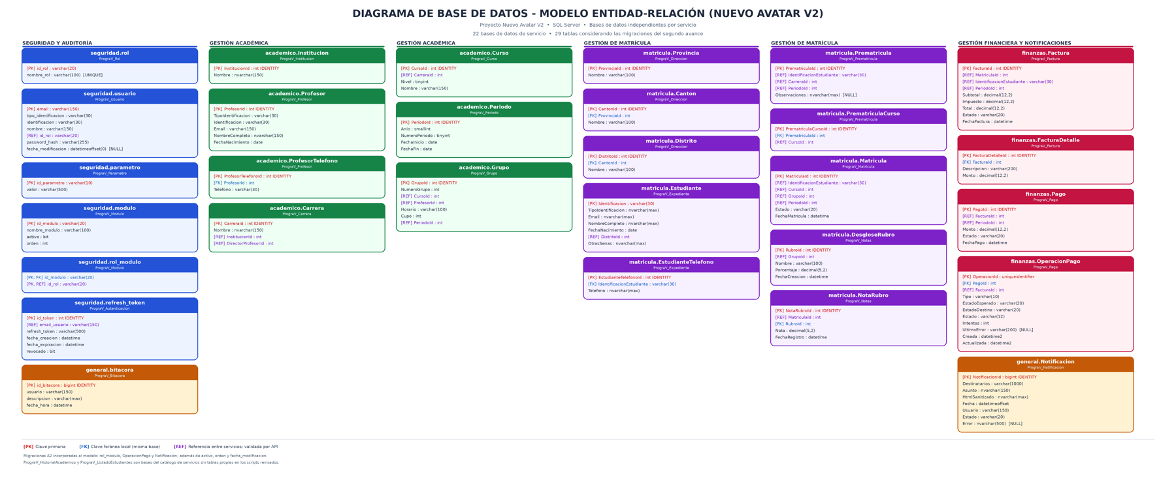

Ilustración 1. Modelo Entidad-Relación Integral de la Base de Datos (PrograV - SQL Server).
d. Diagramas de casos de uso
Los casos de uso del sistema Nuevo Avatar V1 modelan las interacciones fundamentales entre los actores identificados (Administrador del Sistema, Coordinador Académico, Estudiante, Profesor y Cajero/Finanzas) y los servicios REST construidos. A continuación se presenta la descomposición funcional organizada en los cuatro subsistemas clave del proyecto:
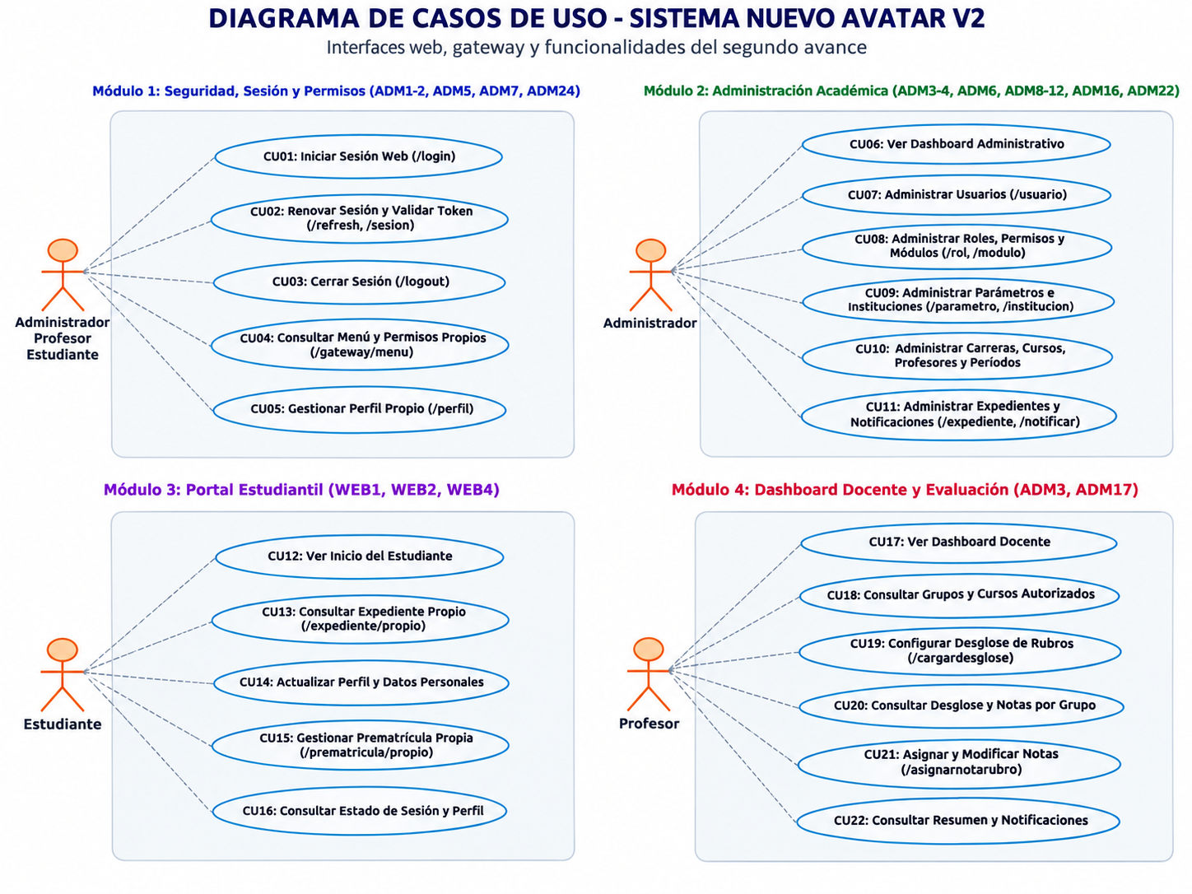
Ilustración 2. Diagramas de Casos de Uso del Sistema Nuevo Avatar V1 agrupados por módulo.
• Módulo 1 (Seguridad y Auditoría): El Administrador gestiona el acceso inicial, mantenimiento de roles autorizados, parámetros de configuración y supervisa la bitácora de auditoría inmutable que registra cada evento CRUD.
• Módulo 2 (Oferta Académica): El Coordinador Académico define la estructura institucional: crea y modifica instituciones, carreras (asociando directores docentes registrados), cursos por nivel, periodos lectivos y grupos con horarios y cupos.
• Módulo 3 (Matrícula y Calificaciones): El Estudiante gestiona su expediente personal, realiza prematrícula de cursos introductorios y efectúa su matrícula en grupos activos. El Docente define el desglose de evaluación (100%) y asigna las calificaciones de 1 a 100.
• Módulo 4 (Facturación y Notificaciones): El sistema genera de forma reactiva la factura con el cálculo del 2% de impuesto sobre el valor base de ₡30.000 por curso. El Cajero o el Estudiante procesa el pago que actualiza el estado a 'Pagada', permitiendo además reversiones y despacho de correos.

e. Diagramas de clases
El diseño del segundo avance conserva la arquitectura por capas de los microservicios e incorpora tres clientes React y un gateway YARP. Los componentes de interfaz administran presentación y estado; los clientes HTTP consumen exclusivamente rutas /gateway; el gateway valida sesión y permisos; y los controladores, servicios y repositorios propietarios aplican las reglas y persistencia de cada dominio.
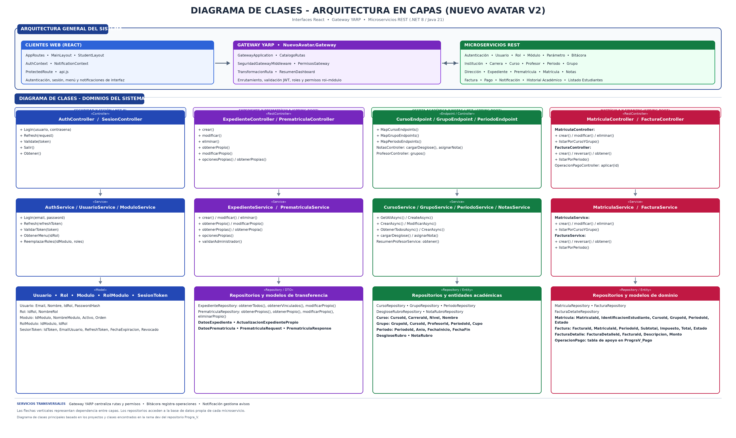
Ilustración 3. Diagrama de Clases UML que representa la arquitectura multicapa del Backend.
• Controladores REST: Expuestos mediante anotaciones Spring Boot (@RestController) y ASP.NET Core ([ApiController]). Se encargan de validar la presencia del token JWT de autorización y delegar la ejecución a la capa de servicio.
• Servicios de Negocio: Encapsulan las reglas de negocio exigidas por el PDF: verificación de dominios de correo (@cuc.cr y @cuc.ac.cr), comprobación de sumatoria exacta del 100% en rubros, inmutabilidad tras calificación, cálculo de impuestos del 2% y despacho automático a la bitácora.
• Persistencia y Entidades: Implementados mediante Spring Data JPA e Hibernate (en los servicios Java) y Entity Framework Core (en los microservicios .NET), garantizando transaccionalidad, manejo de restricciones y concurrencia segura contra SQL Server.

f. Pruebas técnicas
Cada criterio de aceptación del segundo avance se documenta en una fila independiente. En la columna Evidencia se debe pegar el pantallazo de la ejecución exitosa correspondiente. El espacio ya está reservado para que la imagen quede asociada al criterio correcto.
ADM1
HU | Criterio de aceptación | Evidencia
ADM1 | Existe un layout maestro con encabezado, logo, título, menú lateral colapsable, área de contenido, barra de usuario con nombre, rol y salida, y pie de página. | 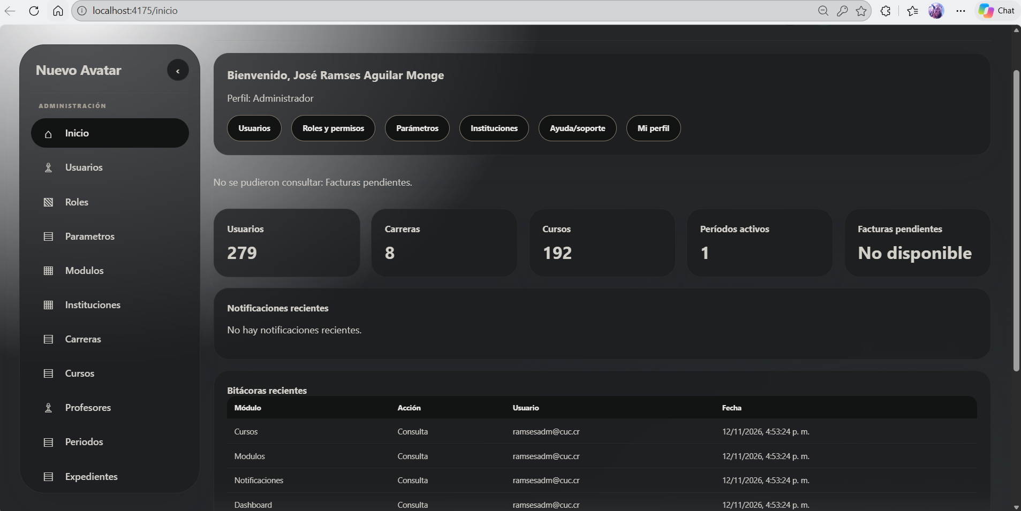
ADM1 | El menú se construye dinámicamente por rol usando la información de módulos y roles del backend. | 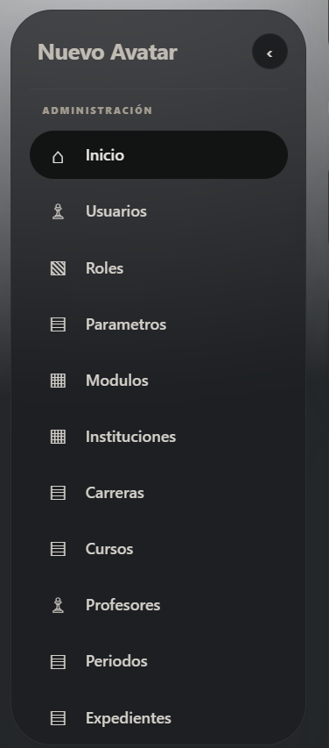
ADM1 | La interfaz es responsive en escritorio, tableta y móvil. | 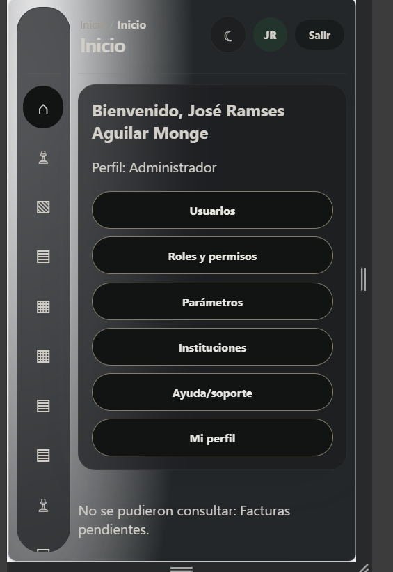  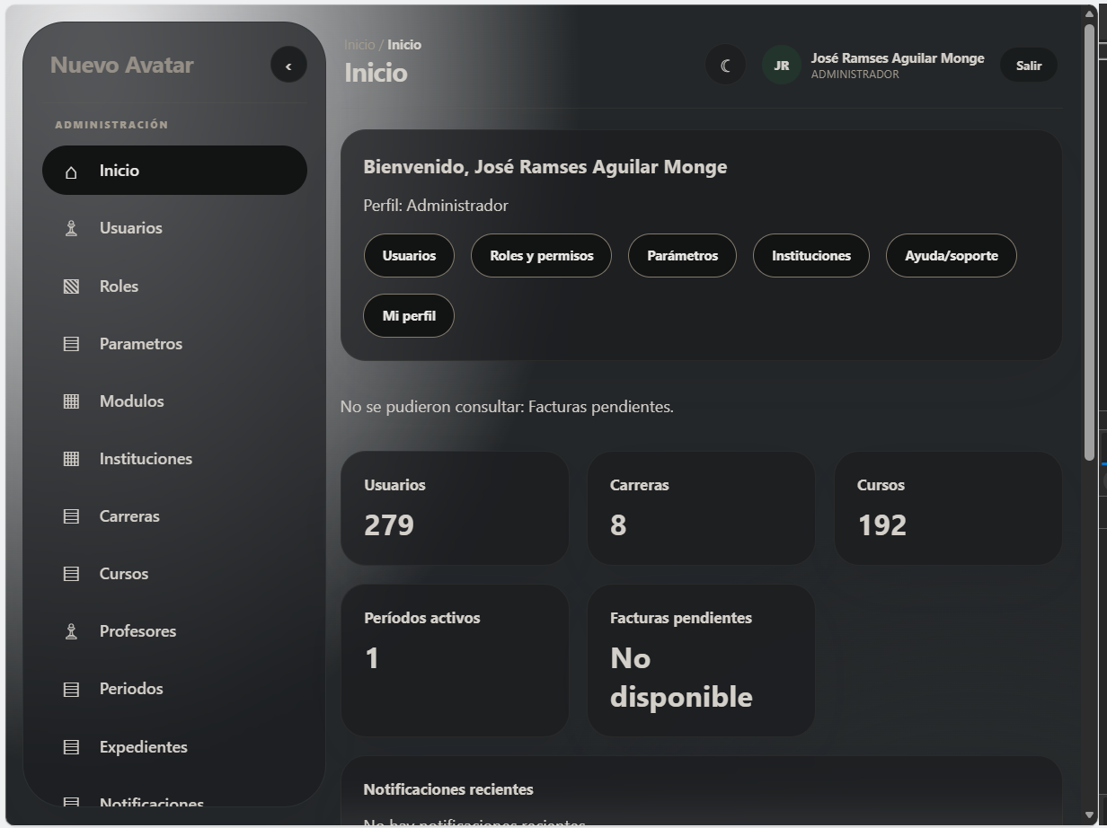  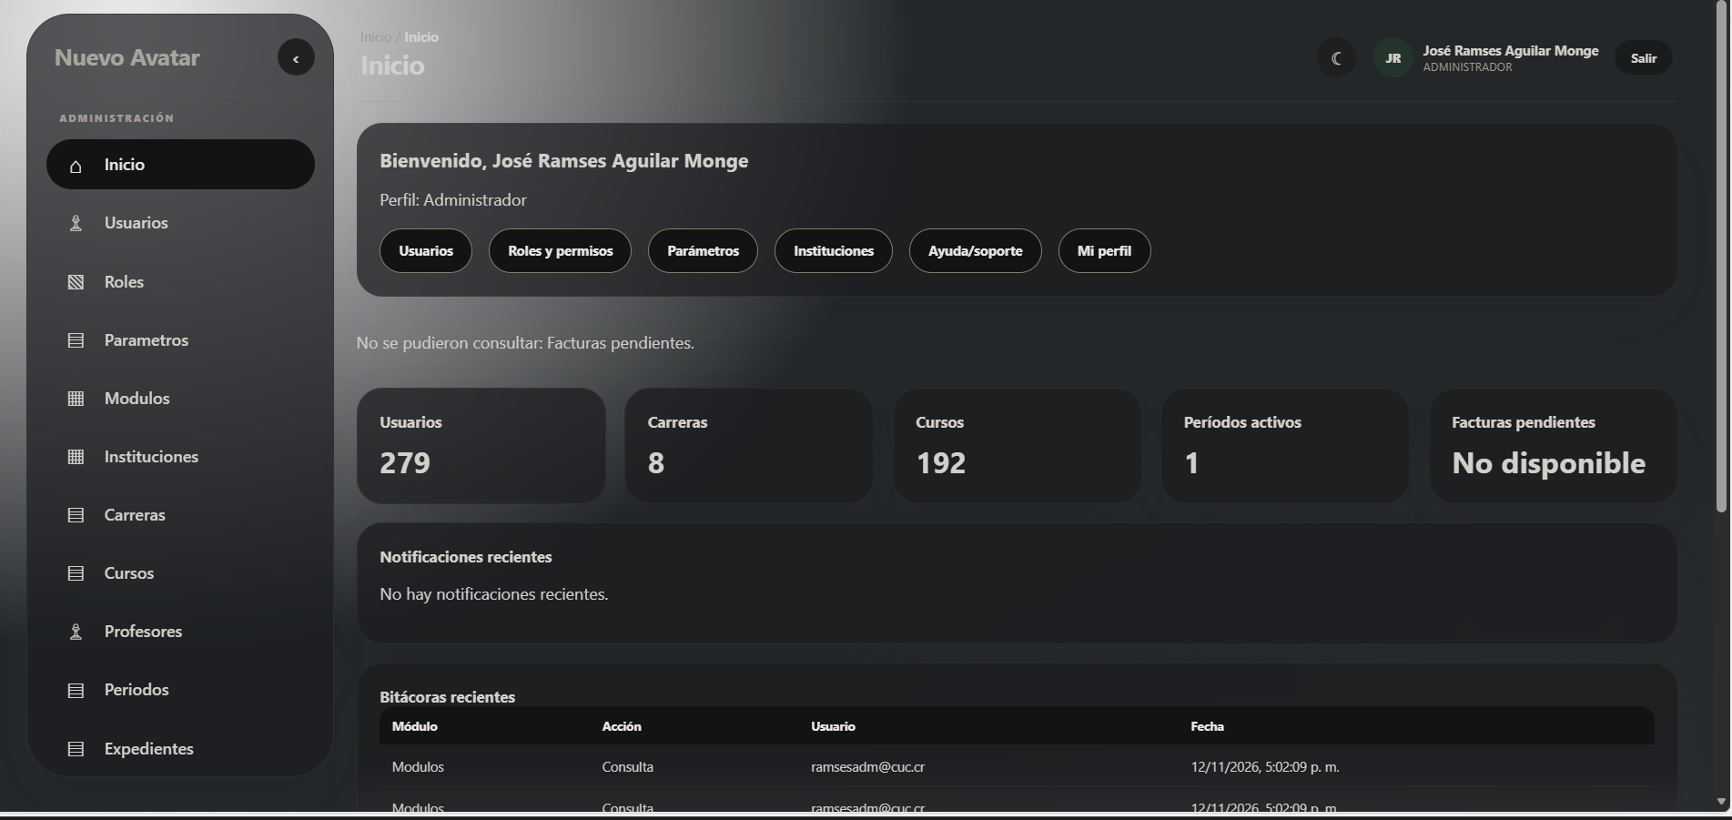
ADM1 | Existe un componente de notificaciones para éxito, error, advertencia e información. | 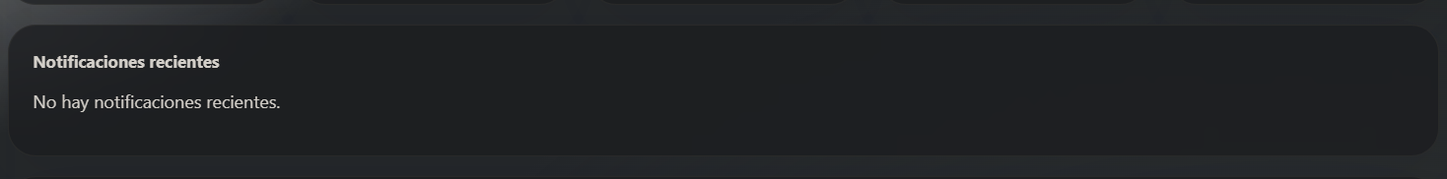
ADM1 | La navegación conserva la ruta activa, breadcrumbs y título de página. | 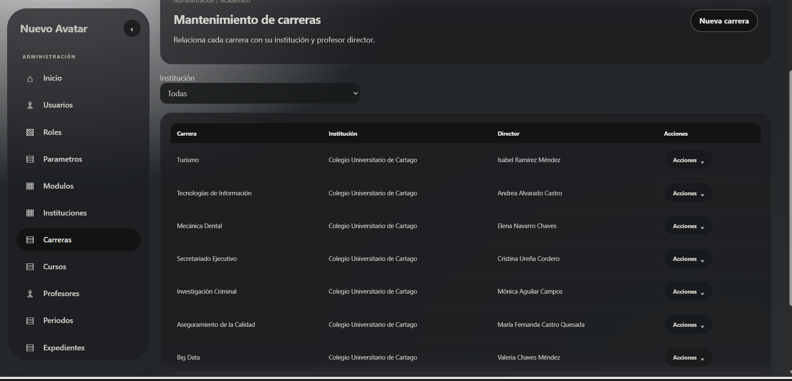
ADM1 | Se registran en bitácora el acceso, los cambios de rutas críticas y los errores de interfaz. | 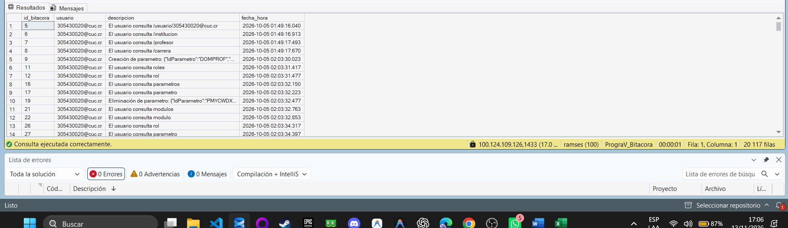
ADM2
HU | Criterio de aceptación | Evidencia
ADM2 | El formulario valida formato y dominio del email y exige contraseña. | 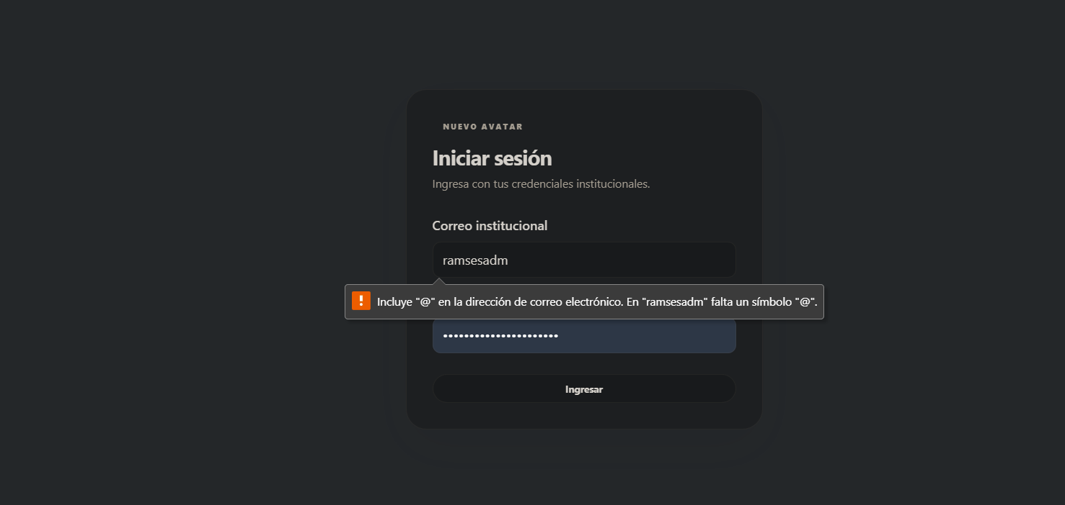
ADM2 | El login consume POST /login y conserva access_token, expires_in, refresh_token y usuarioID. | 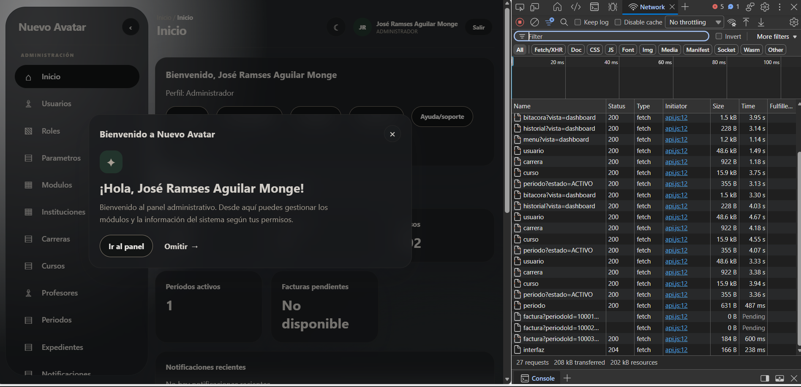
ADM2 | Las credenciales inválidas muestran el mensaje de usuario o contraseña incorrectos. | 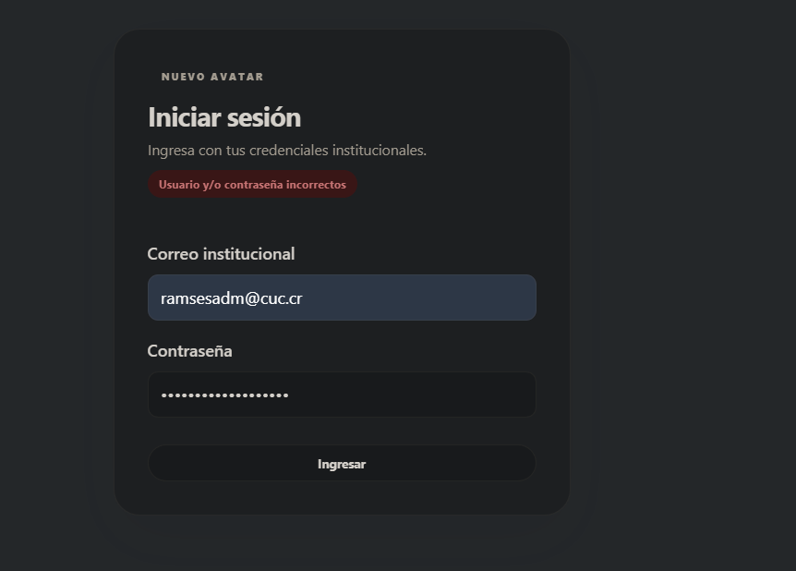
ADM2 | El login exitoso redirige automáticamente al dashboard. | 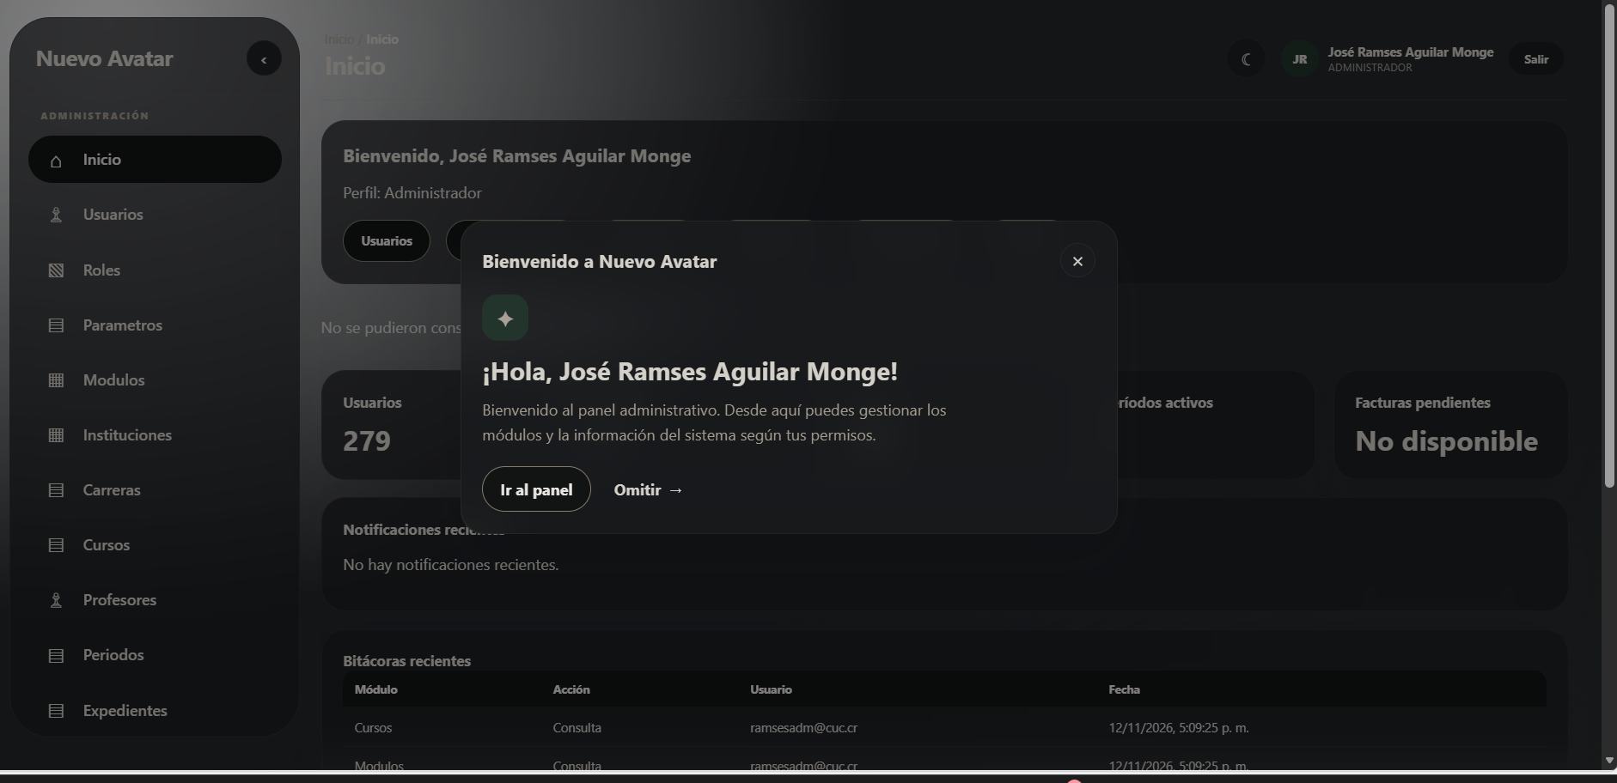
ADM2 | La sesión puede recordarse y el cierre elimina los tokens del cliente. | 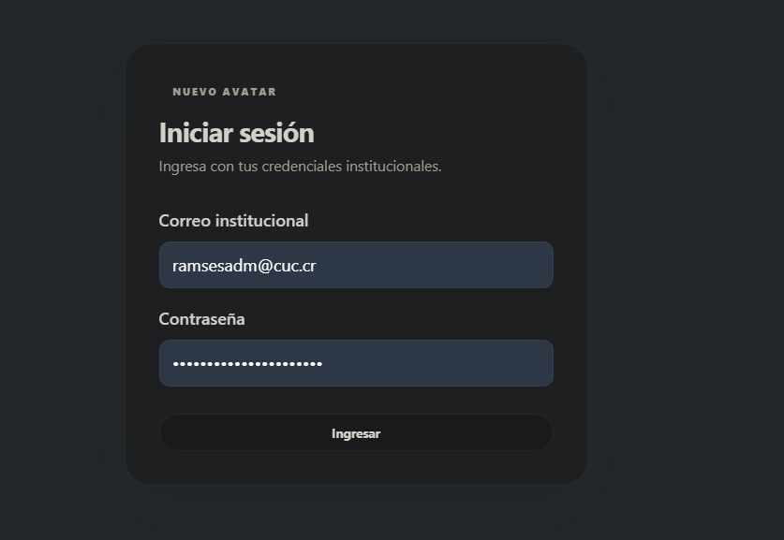
ADM2 | Al expirar el token se utiliza /refresh; si falla, se redirige al login. | 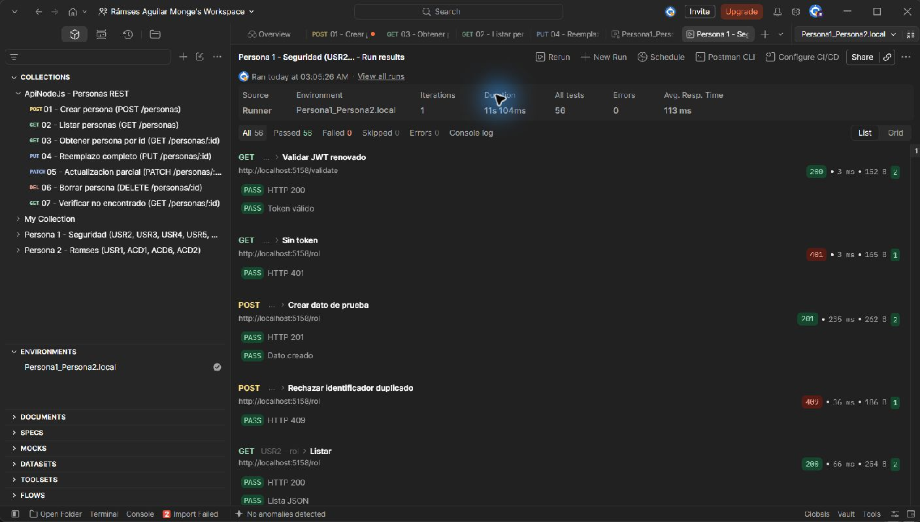
ADM2 | La bitácora registra login exitoso, login fallido y logout. | 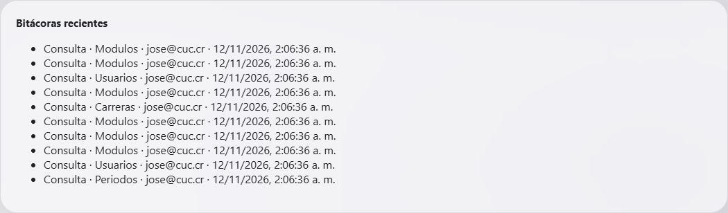
ADM3
HU | Criterio de aceptación | Evidencia
ADM3 | El dashboard muestra saludo, rol y accesos rápidos según el perfil. | 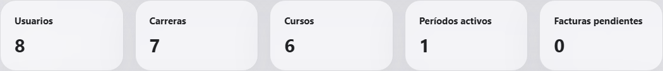
ADM3 | El administrador visualiza usuarios, carreras, cursos, periodos activos y facturas pendientes; el profesor visualiza sus grupos, cursos y acceso a notas. | 
ADM3 | Se muestran notificaciones recientes y últimas bitácoras relevantes. | 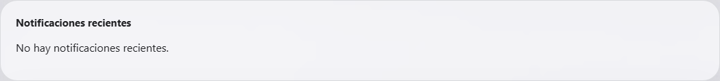
ADM3 | Existen accesos directos a ayuda o soporte y al perfil. | 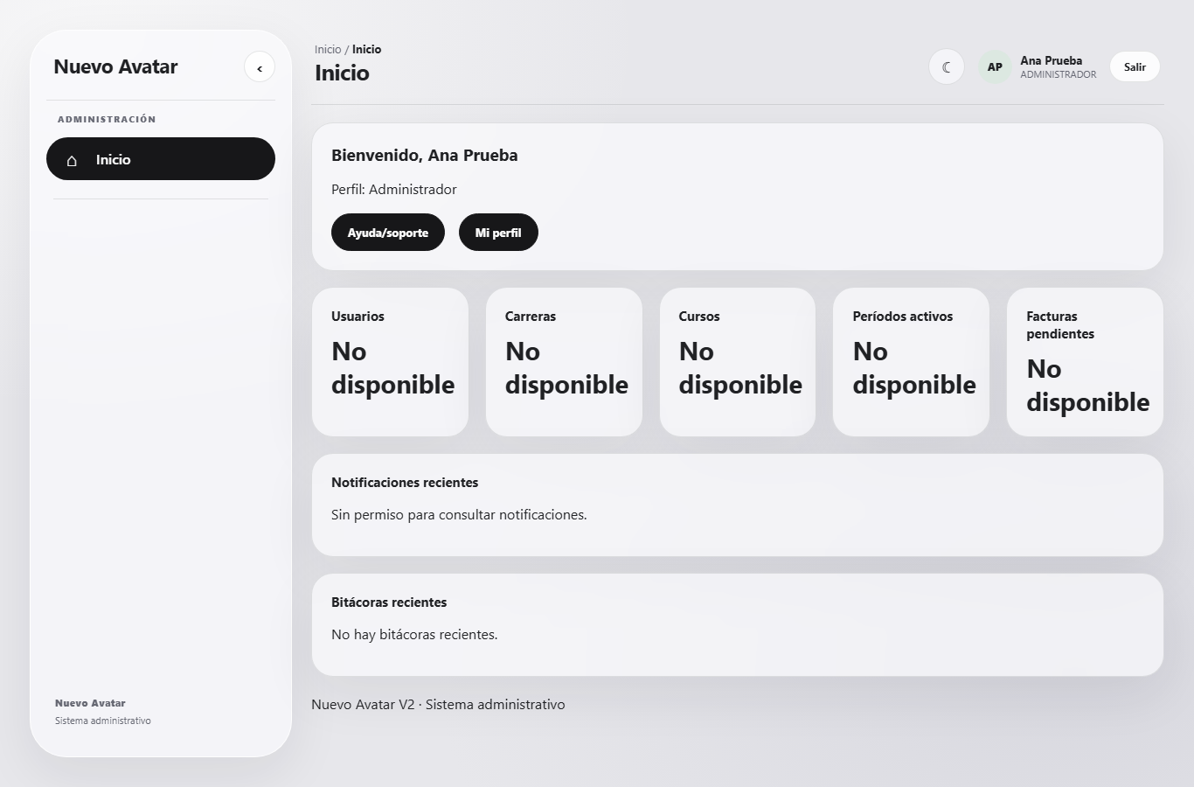
ADM3 | La visualización del dashboard queda registrada en bitácora.
ADM4
HU | Criterio de aceptación | Evidencia
ADM4 | El listado presenta las columnas requeridas para usuarios. | 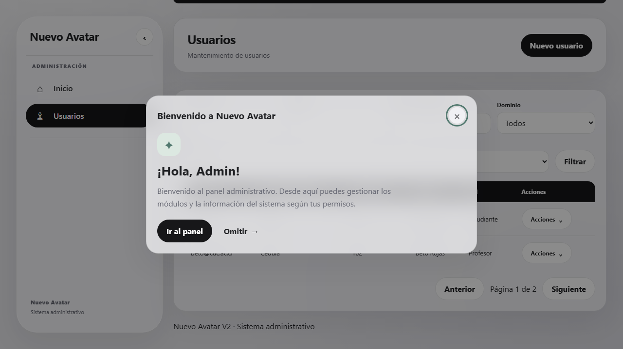
ADM4 | Permite filtrar por identificación, nombre, tipo, dominio y rol.
ADM4 | Permite ordenar y paginar con tamaño configurable.
ADM4 | Permite crear y editar usuarios.
ADM4 | Valida email, dominio y rol.
ADM4 | Exige nombre no vacío.
ADM4 | La contraseña es obligatoria al crear, opcional al editar y se almacena cifrada en el backend.
ADM4 | Permite asignar el rol correspondiente.
ADM4 | La eliminación requiere confirmación y muestra errores de dependencia.
ADM4 | El detalle muestra la última modificación.
ADM4 | Las operaciones protegidas validan el token mediante /validate. | 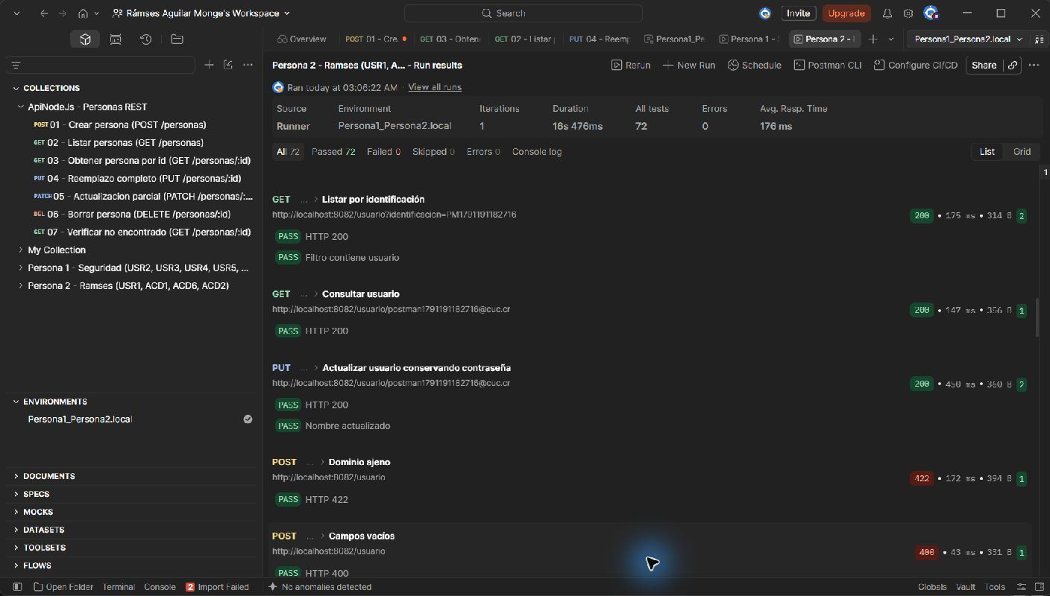
ADM4 | CRUD, consultas y filtros se registran en bitácora con JSON anterior y actual cuando corresponde.
ADM5
HU | Criterio de aceptación | Evidencia
ADM5 | Permite CRUD de roles con identificador y nombre compuesto por letras y espacios. | 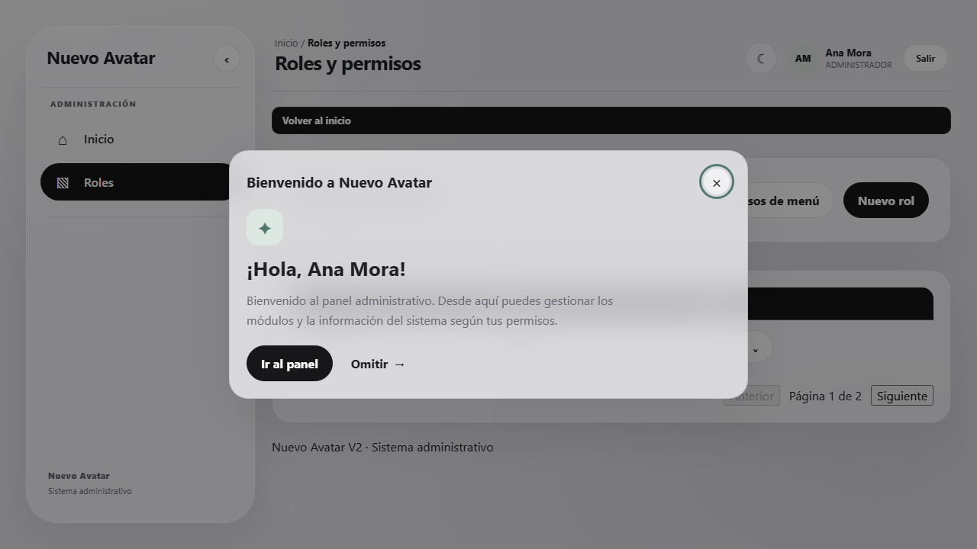
ADM5 | Presenta la matriz de permisos entre roles y módulos.
ADM5 | Los permisos se persisten en el backend y se consultan al iniciar sesión para construir el menú. | 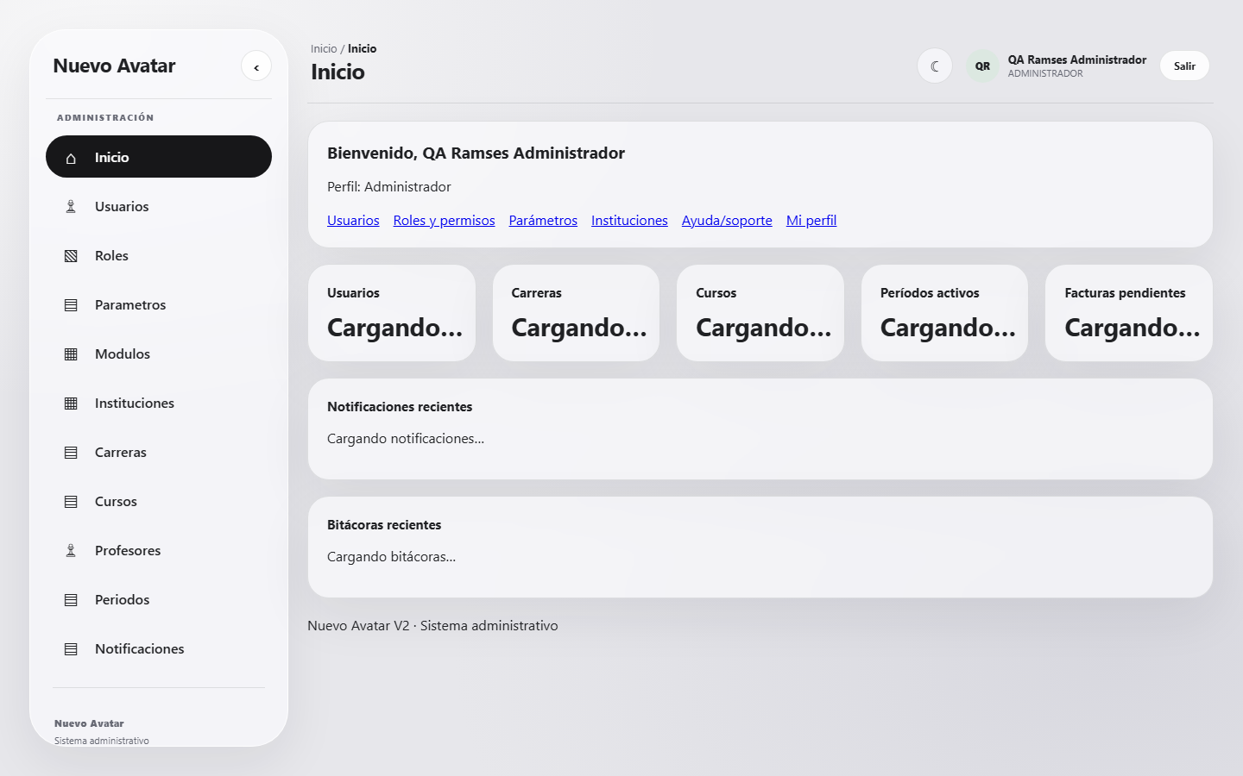
ADM5 | Valida campos obligatorios, unicidad y duplicados.
ADM5 | Registra en bitácora las operaciones y el cambio de permisos mediante JSON diferencial.
ADM6
HU | Criterio de aceptación | Evidencia
ADM6 | Permite CRUD de parámetros con ID en mayúsculas de máximo 10 caracteres y valor de máximo 500 caracteres. | 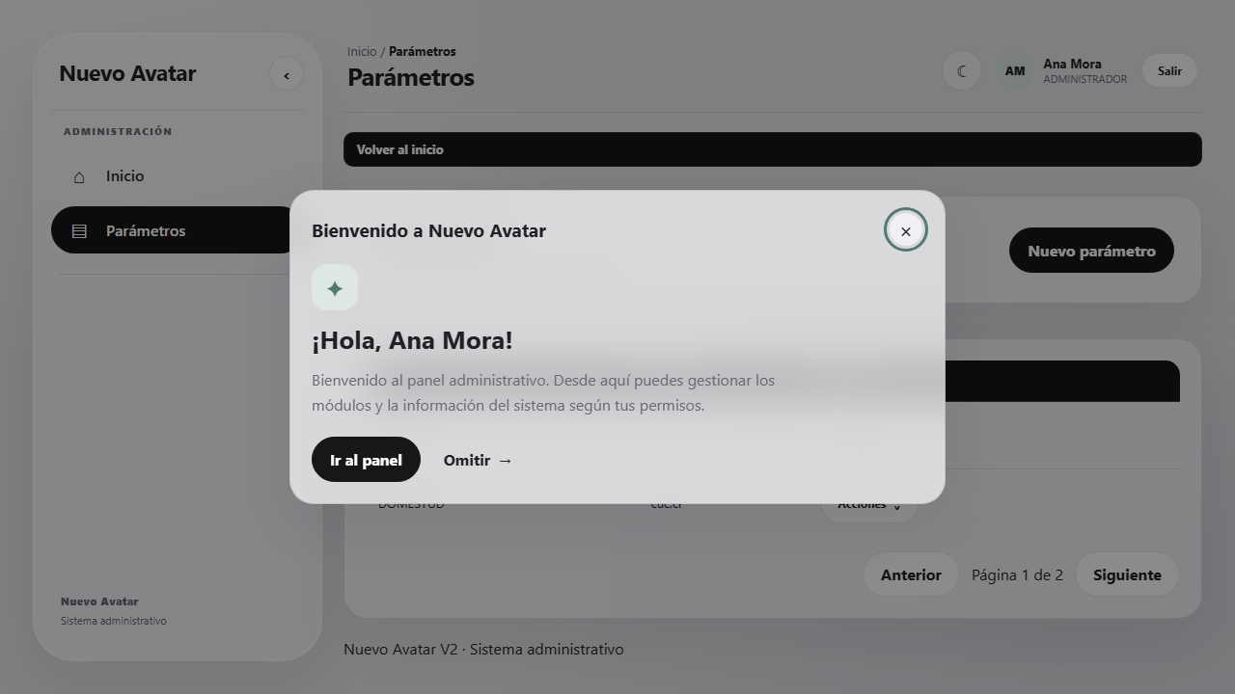
ADM6 | El listado de parámetros utiliza paginación.
ADM6 | Todas las operaciones se registran en bitácora con el cambio anterior y actual.
ADM7
HU | Criterio de aceptación | Evidencia
ADM7 | Permite CRUD de módulos con ID, nombre compuesto por letras y espacios, estado activo o inactivo y orden. | 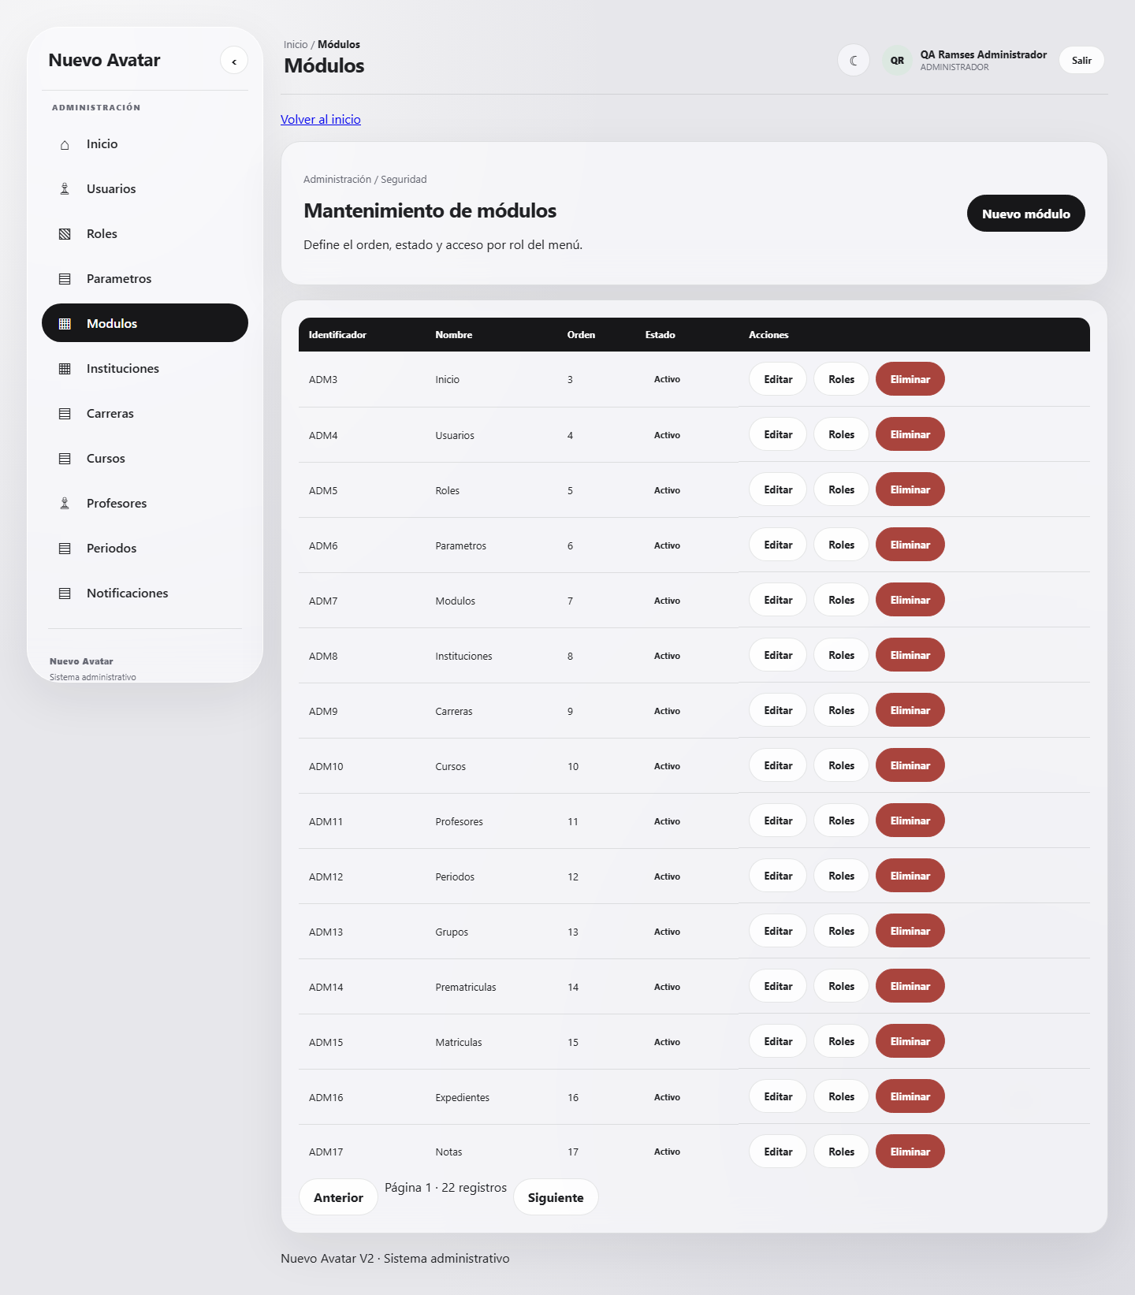
ADM7 | Permite asociar módulos y roles para construir el menú dinámico. | 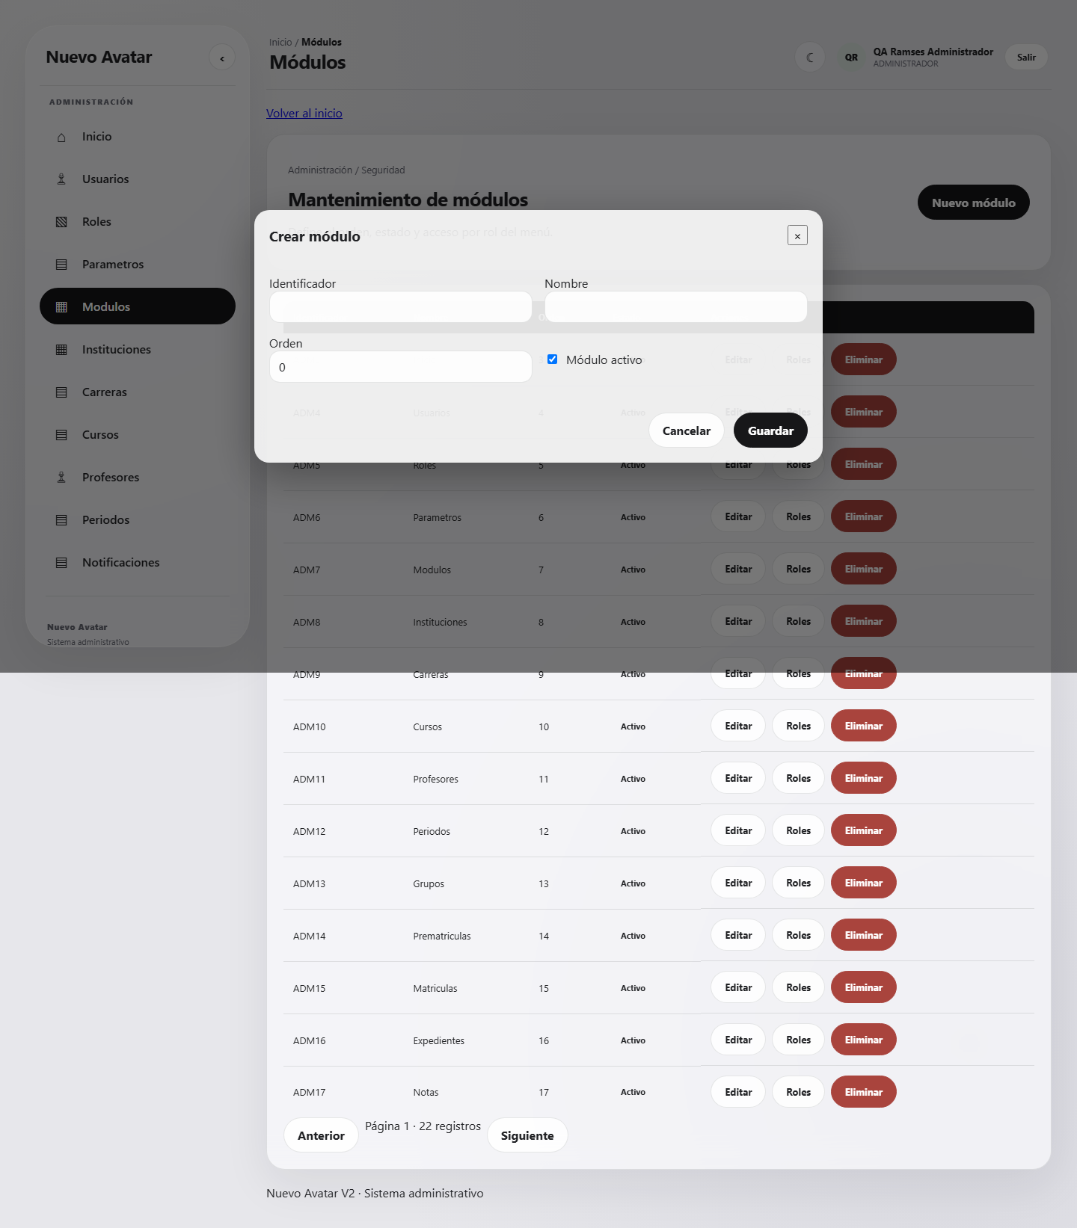
ADM7 | Todas las operaciones se registran en bitácora.
ADM8
HU | Criterio de aceptación | Evidencia
ADM8 | El listado permite buscar por nombre y realizar CRUD con validación de letras y espacios. | 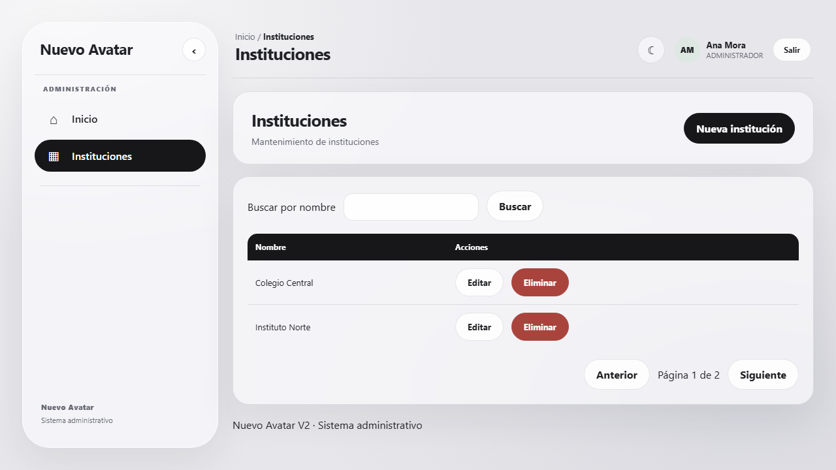
ADM8 | La eliminación se bloquea cuando existen carreras asociadas y muestra un mensaje claro. | 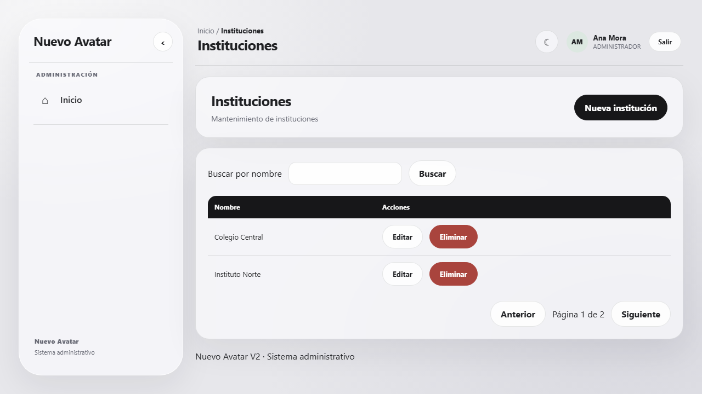
ADM8 | Todas las operaciones se registran en bitácora.
ADM9
HU | Criterio de aceptación | Evidencia
ADM9 | El listado filtra por institución y permite CRUD con validación del nombre. | 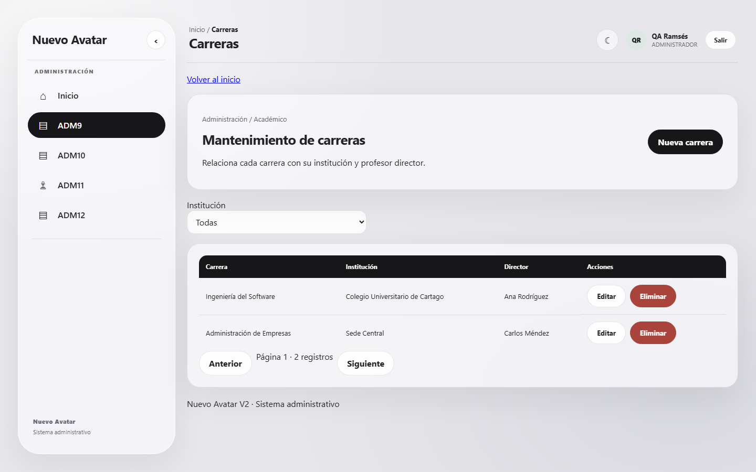
ADM9 | El profesor director debe existir y se selecciona mediante un control con búsqueda. | 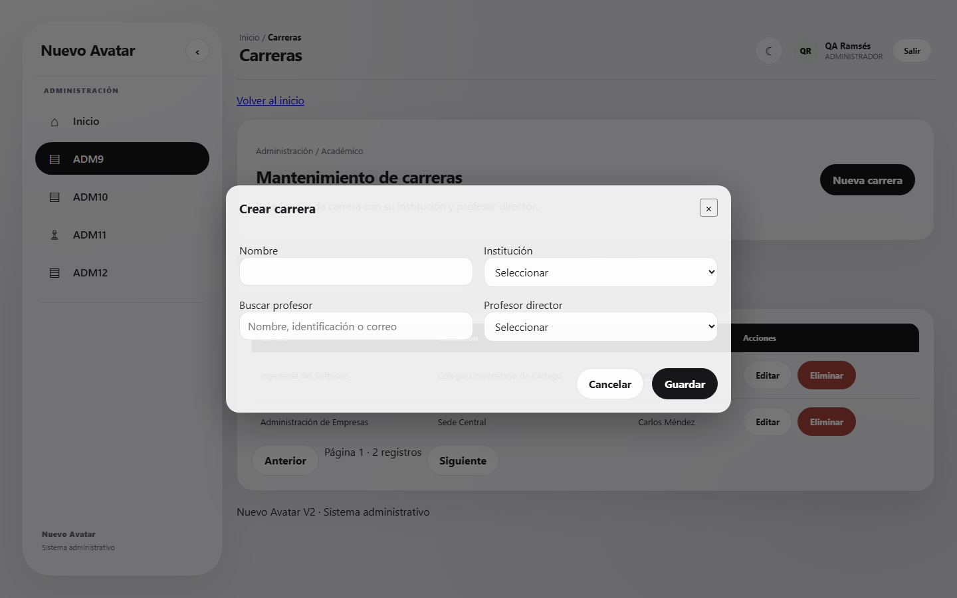
ADM9 | La eliminación se bloquea cuando existen cursos vinculados.
ADM9 | Todas las operaciones se registran en bitácora.
ADM10
HU | Criterio de aceptación | Evidencia
ADM10 | El listado filtra por carrera y nivel y permite las operaciones CRUD. | 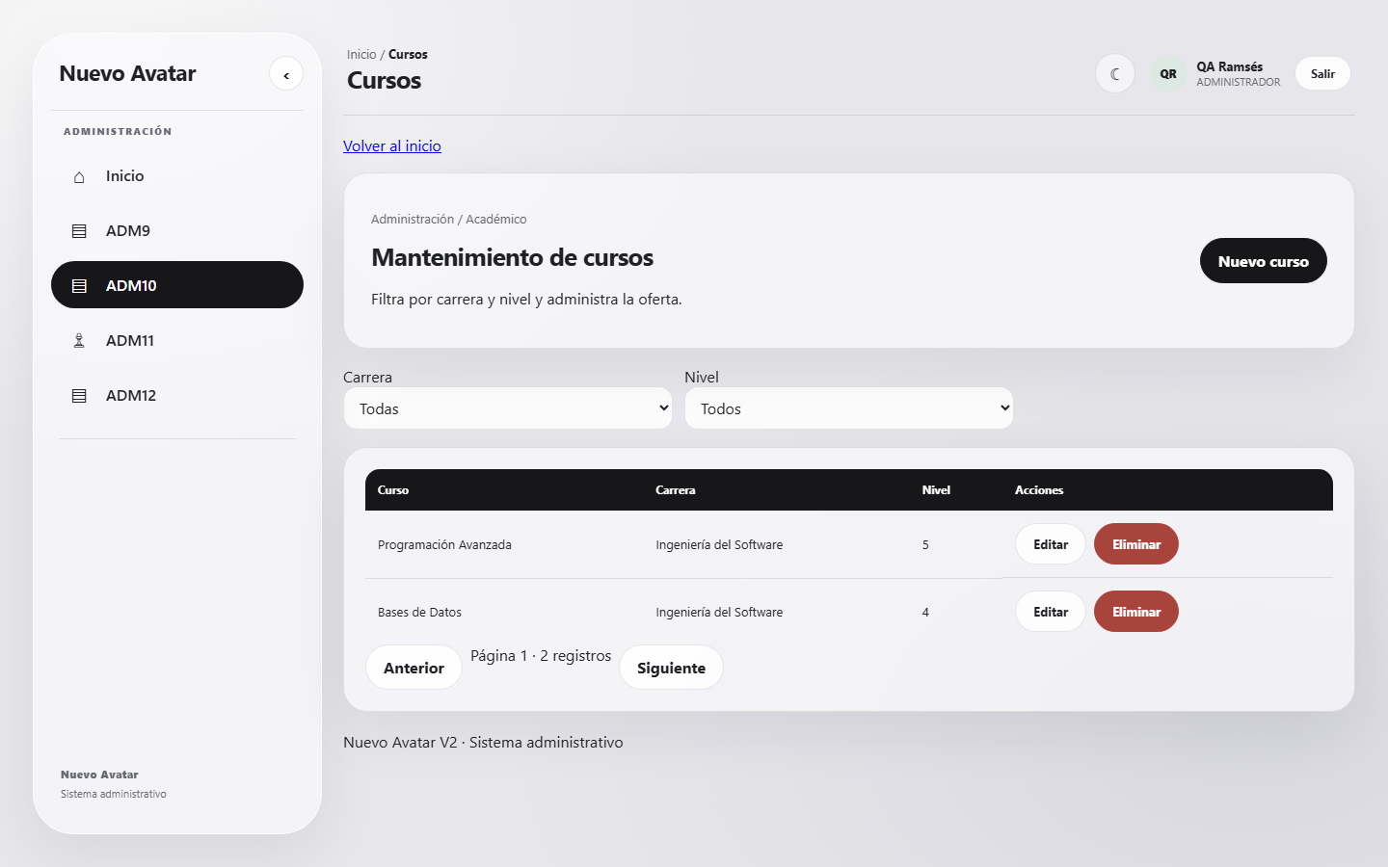
ADM10 | El nivel se valida entre 1 y 12 y el nombre acepta letras y espacios. | 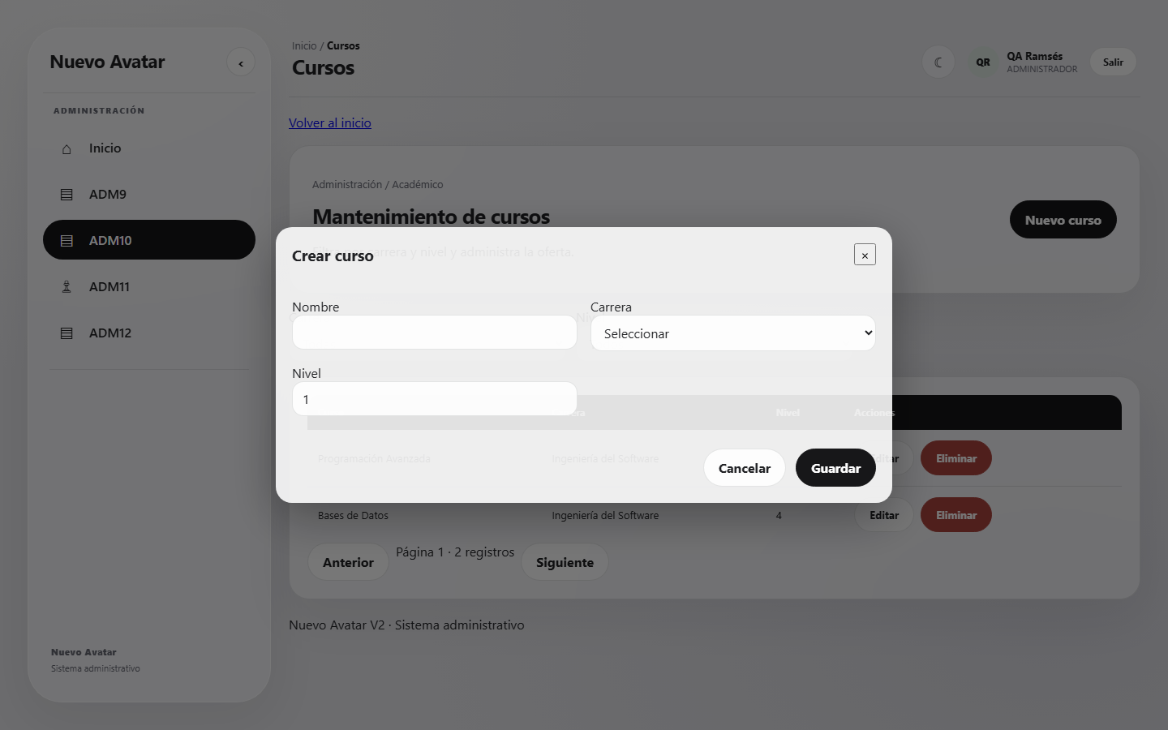
ADM10 | La eliminación se bloquea cuando existen grupos asociados.
ADM10 | Todas las operaciones se registran en bitácora.
ADM11
HU | Criterio de aceptación | Evidencia
ADM11 | Permite alta, modificación y baja de profesores. | 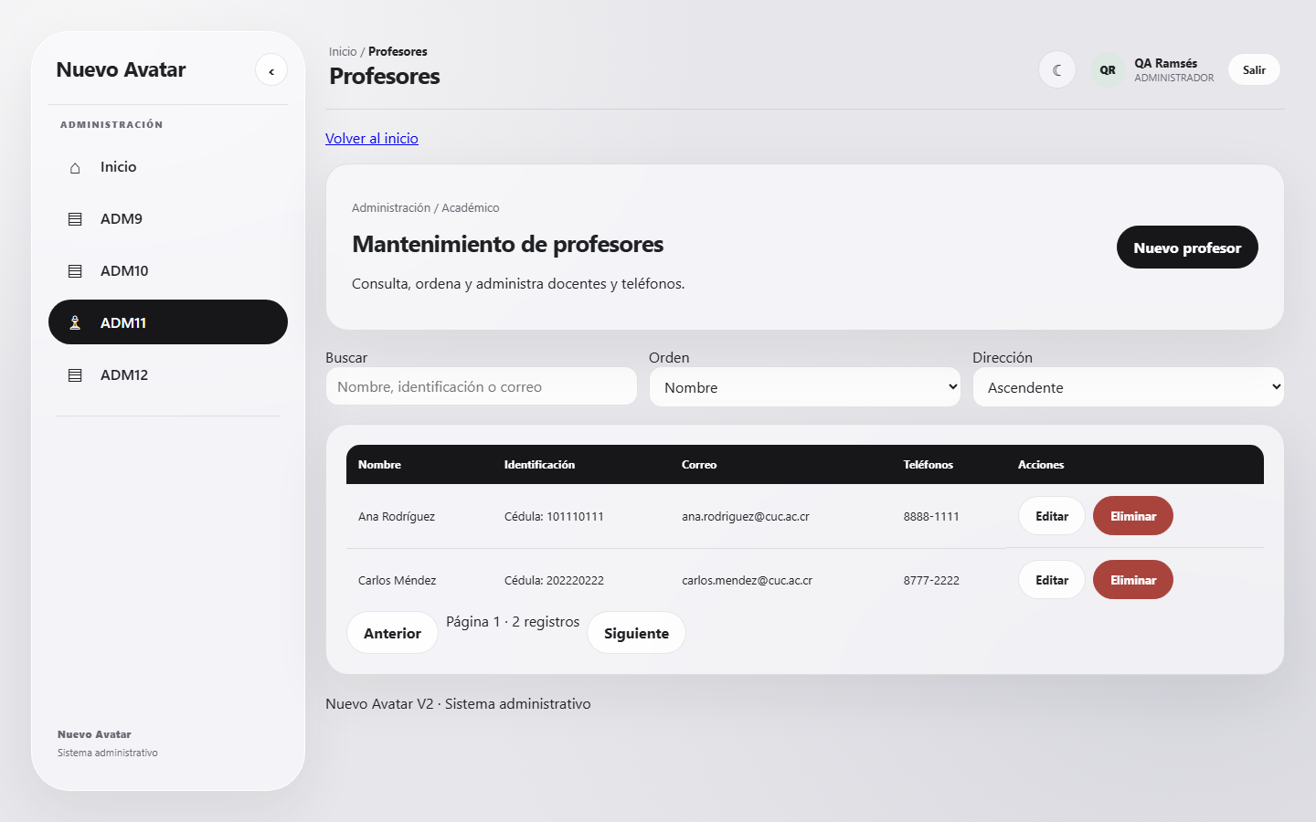
ADM11 | La fecha de nacimiento debe corresponder a una persona mayor de edad. | 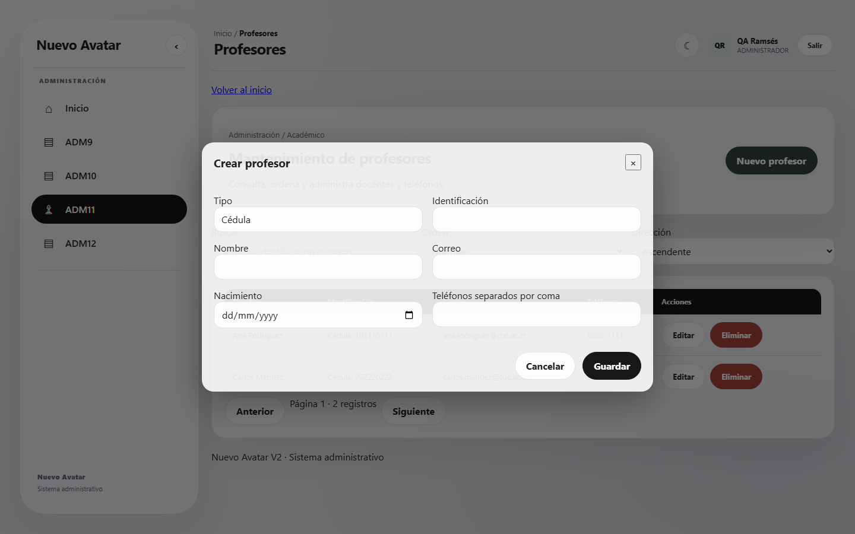
ADM11 | El correo utiliza el dominio cuc.ac.cr obtenido de parámetros.
ADM11 | El nombre acepta letras y espacios y los teléfonos locales son obligatorios.
ADM11 | Permite buscar por identificación, nombre o email, con paginación y orden.
ADM11 | La eliminación se bloquea si el profesor dicta grupos activos.
ADM11 | Todas las operaciones se registran en bitácora.
ADM12
HU | Criterio de aceptación | Evidencia
ADM12 | Permite CRUD con año, número de periodo y fechas, validando que el fin sea mayor o igual al inicio. | 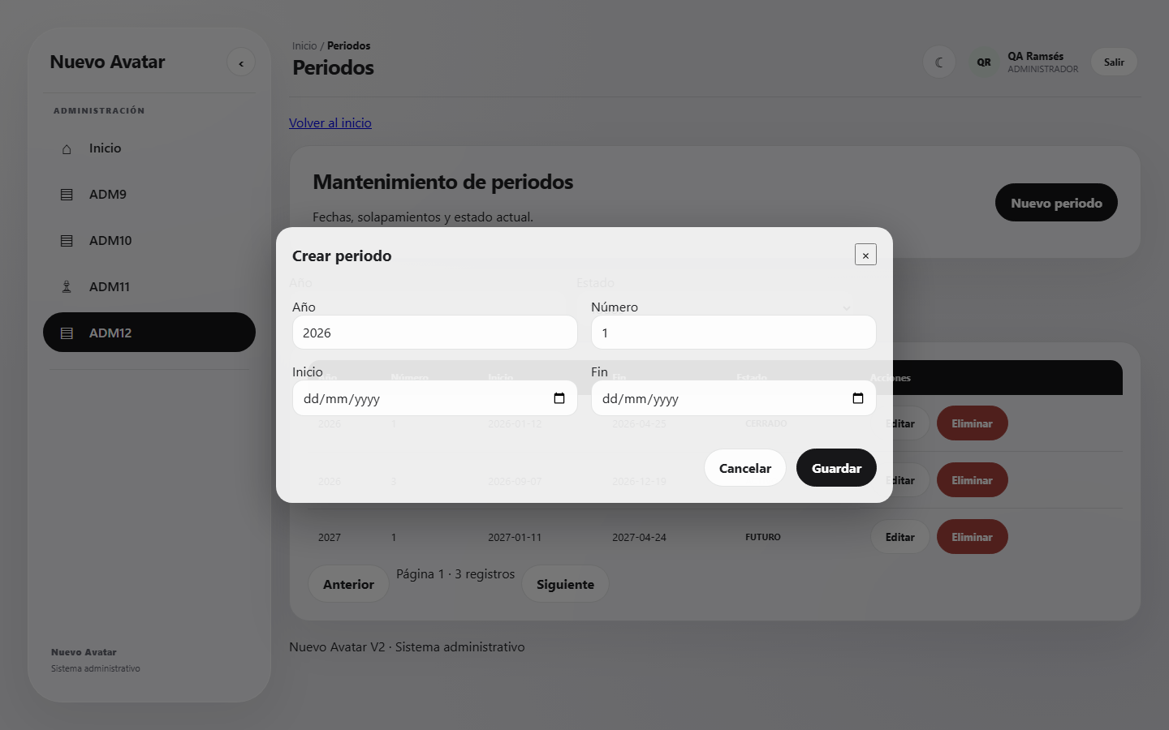
ADM12 | Muestra los estados derivados futuro, activo y cerrado. | 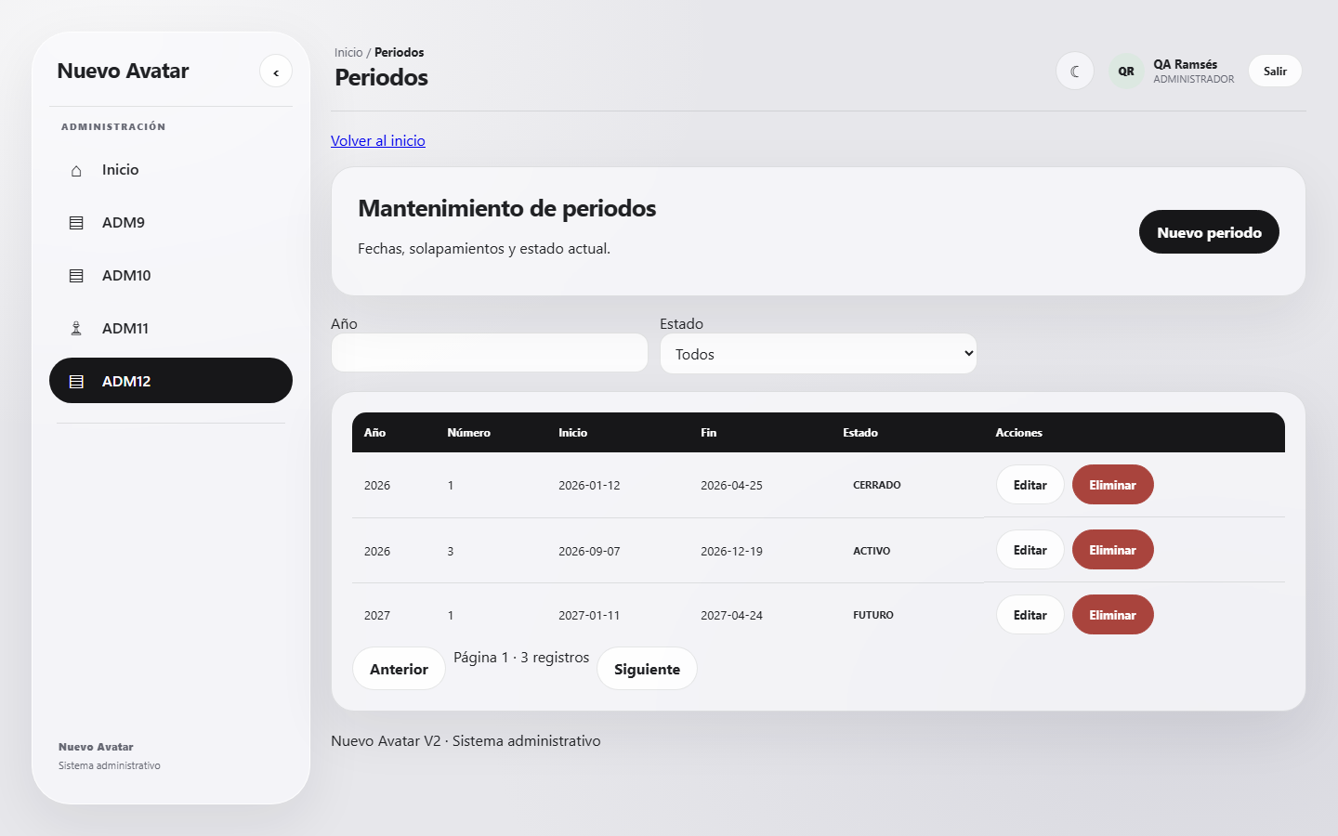
ADM12 | Impide periodos superpuestos con el mismo año y número.
ADM12 | Todas las operaciones se registran en bitácora.
ADM17
HU | Criterio de aceptación | Evidencia
ADM17 | El desglose suma 100 por ciento, puede reemplazarse si no existen notas y se bloquea cuando ya hay calificaciones. | 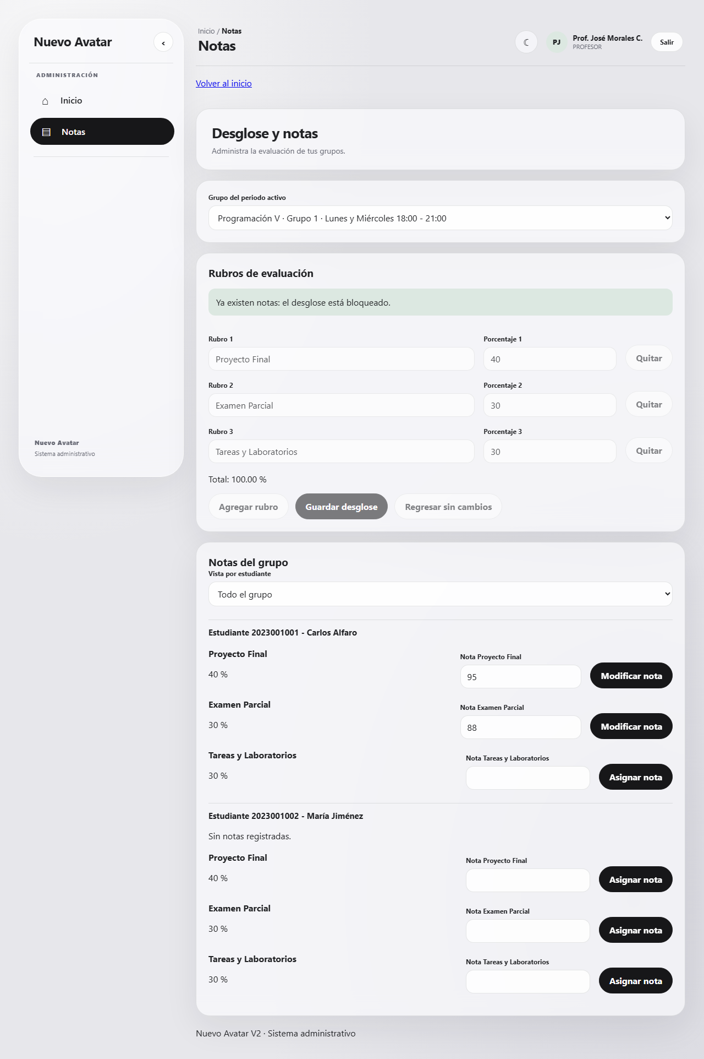
ADM17 | Se utilizan los contratos /cargardesglose y /obtenerdesglose. | 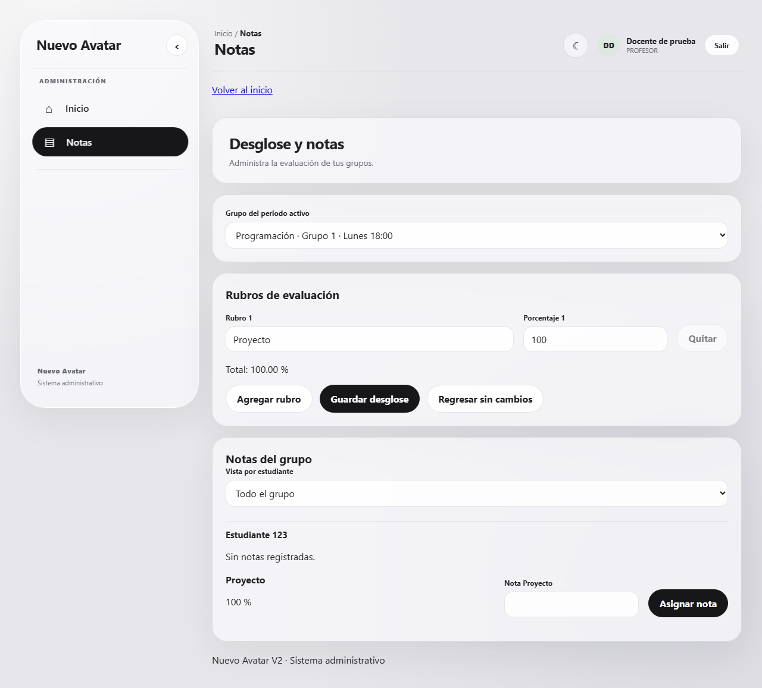
ADM17 | Las notas entre 1 y 100 pueden crearse y editarse y se consultan por grupo y estudiante. | 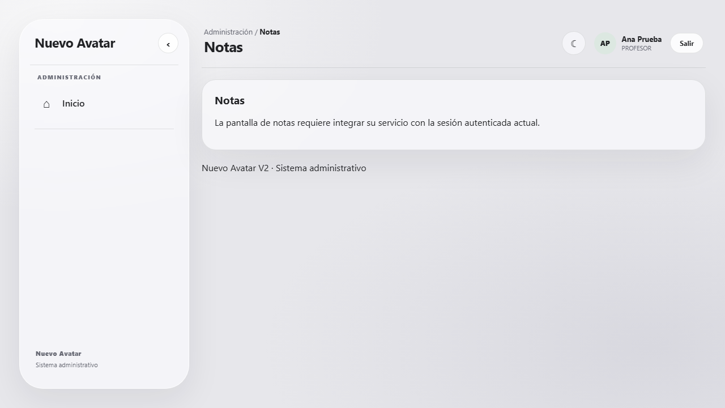
ADM17 | Se utilizan los contratos /asignarnotarubro y /obtenernotas.
ADM17 | La interfaz diferencia ausencia de desglose, ausencia de notas y bloqueo de edición. | 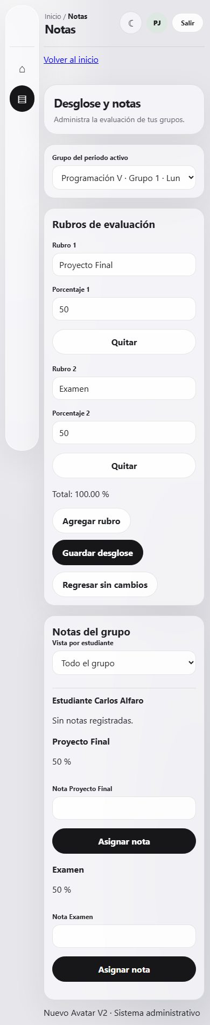
ADM17 | Todas las operaciones se registran en bitácora.
ADM22
HU | Criterio de aceptación | Evidencia
ADM22 | El formulario valida uno o varios emails, asunto y cuerpo HTML sanitizado. | 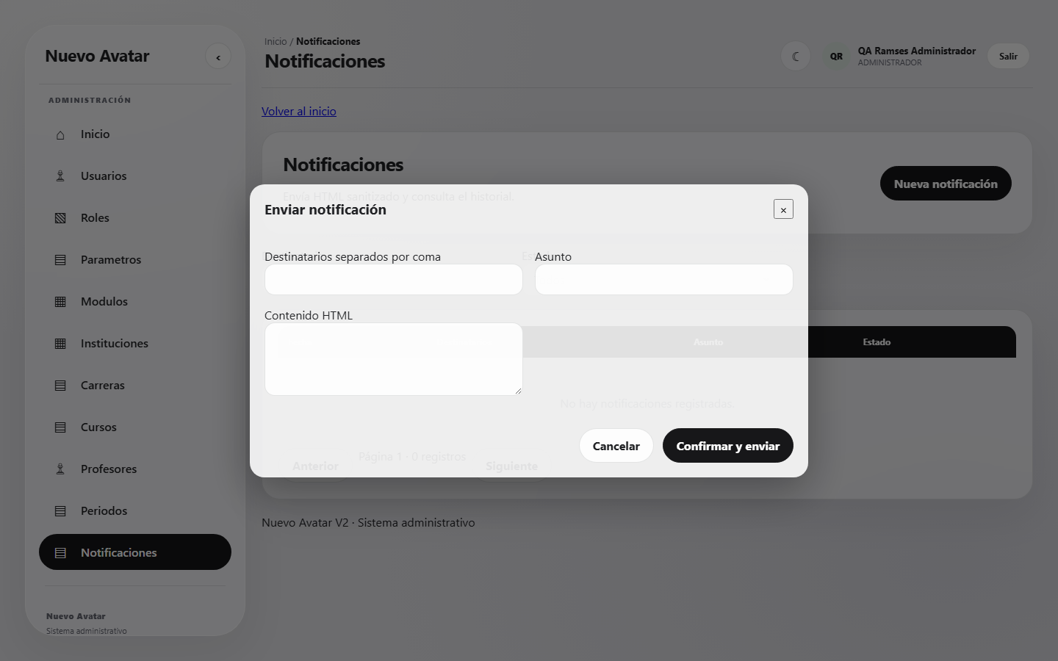
ADM22 | Solicita confirmación previa y muestra el resultado exitoso o fallido del envío. | 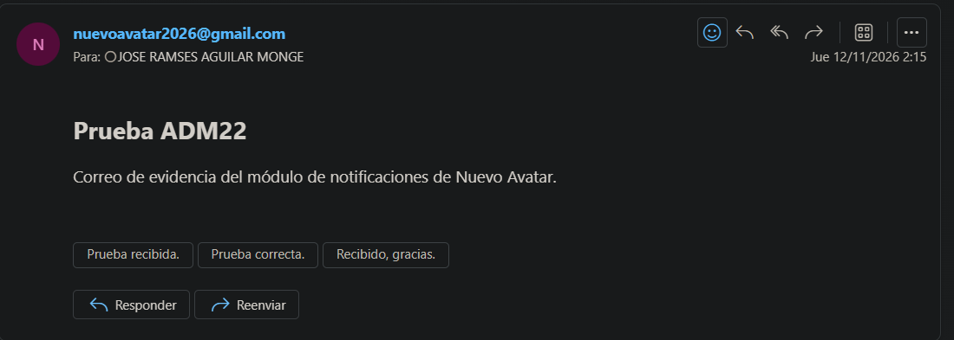
ADM22 | El historial muestra fecha, destinatarios, asunto y estado. | 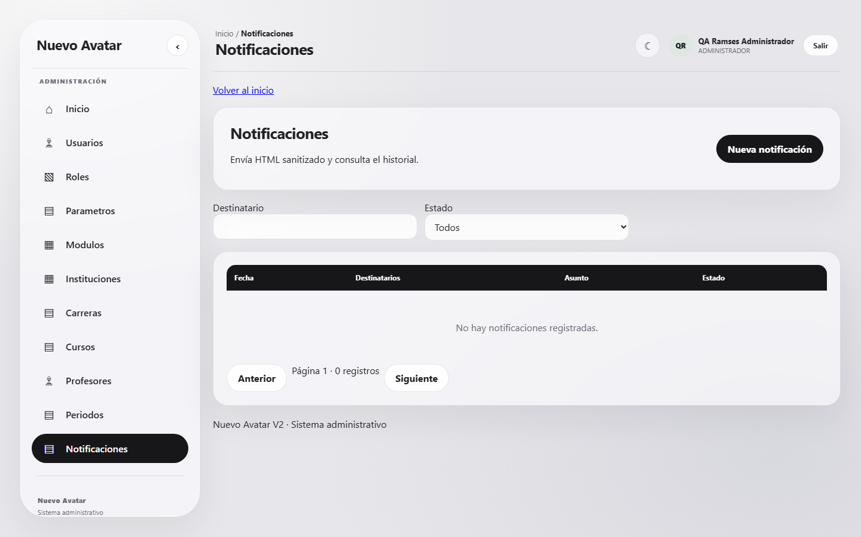
ADM22 | La configuración del servidor y la cuenta SMTP se obtiene del módulo de Parámetros.
ADM24
HU | Criterio de aceptación | Evidencia
ADM24 | El perfil muestra los datos básicos no editables del usuario. | 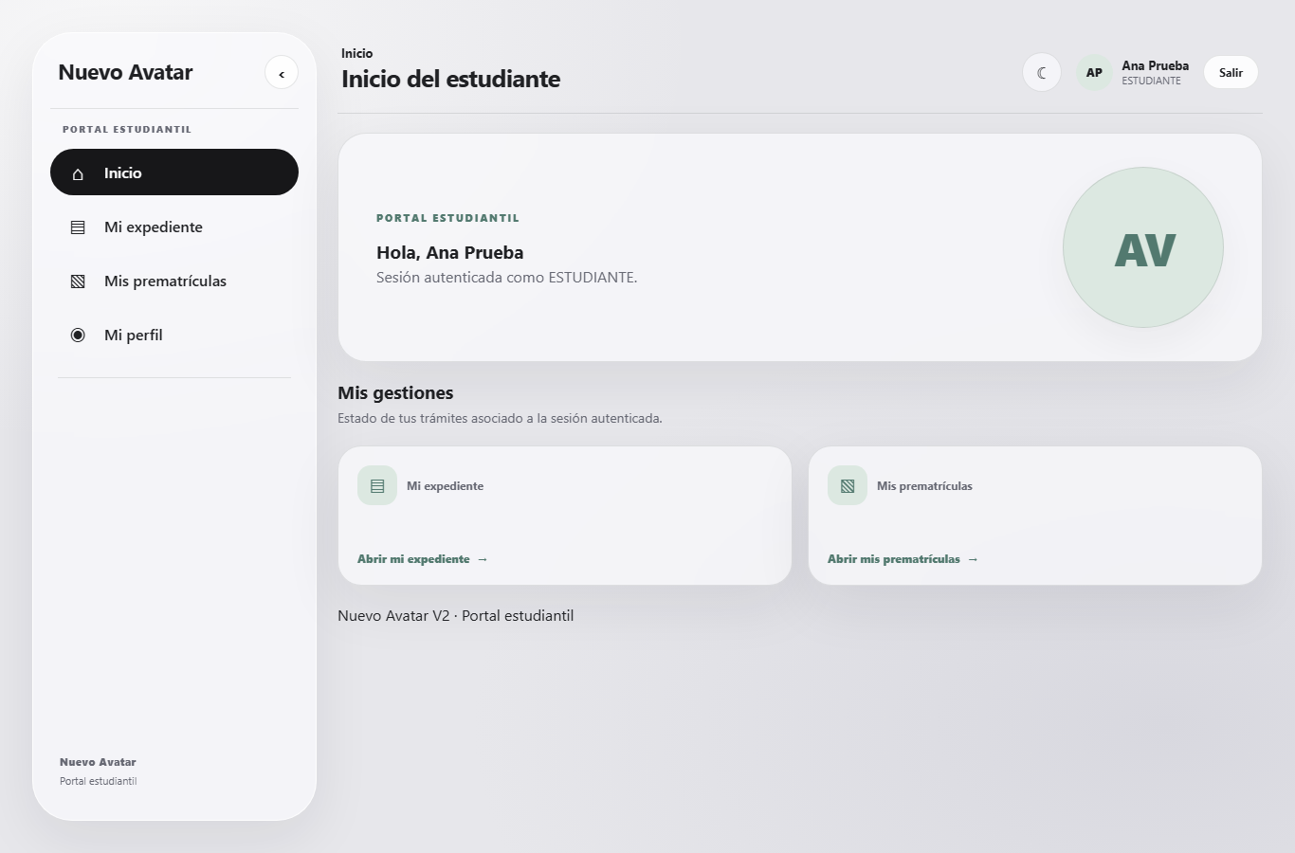
ADM24 | El cambio de contraseña aplica longitud y complejidad configurables. | 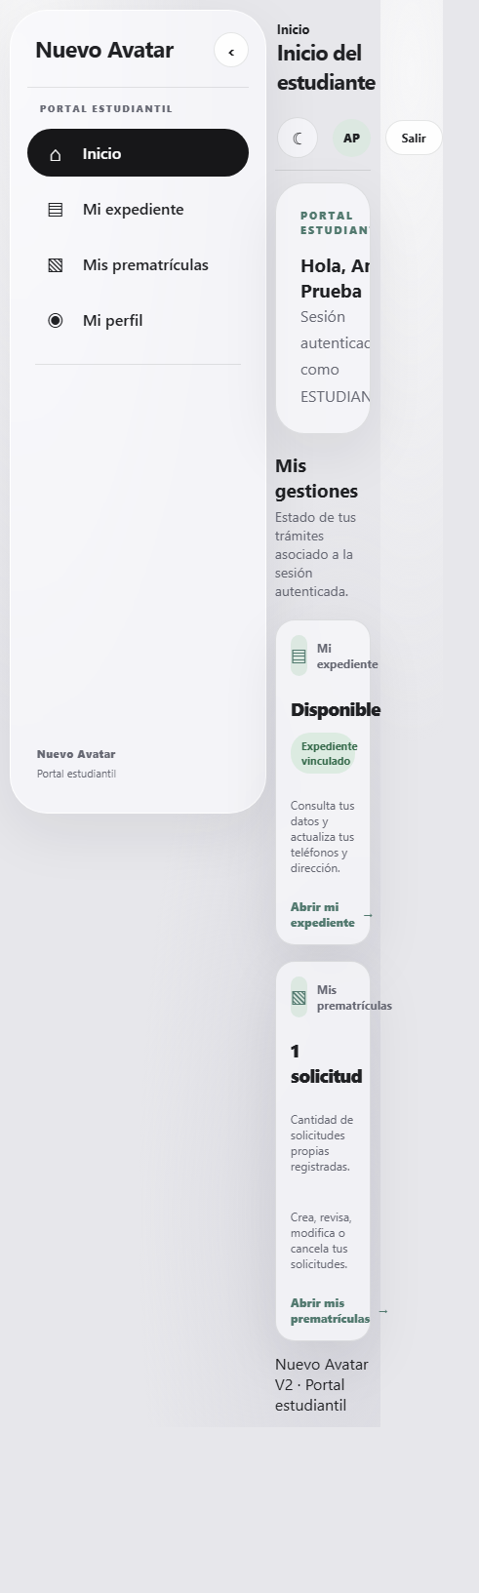
ADM24 | Cerrar todas las sesiones limpia los tokens del cliente y obliga a iniciar sesión nuevamente. | 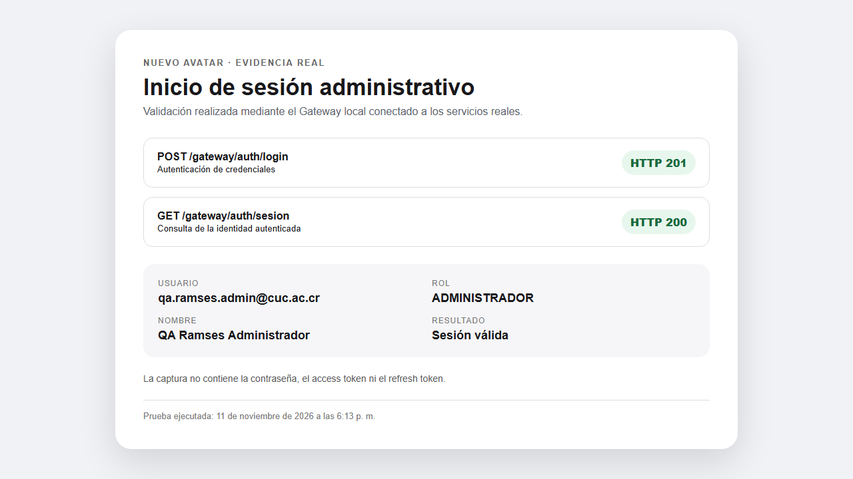
ADM24 | Los cambios de contraseña y actualizaciones del perfil se registran en bitácora.
GTW1
HU | Criterio de aceptación | Evidencia
GTW1 | El gateway expone un único puerto de entrada.
GTW1 | El gateway enruta cada solicitud al servicio propietario.
GTW1 | El gateway admite los métodos GET, POST, PUT y DELETE.
GTW1 | Las rutas administrativas funcionan a través del gateway.
GTW1 | Las rutas de autenticación funcionan a través del gateway.
GTW1 | Las rutas de los demás dominios funcionan a través del gateway. | 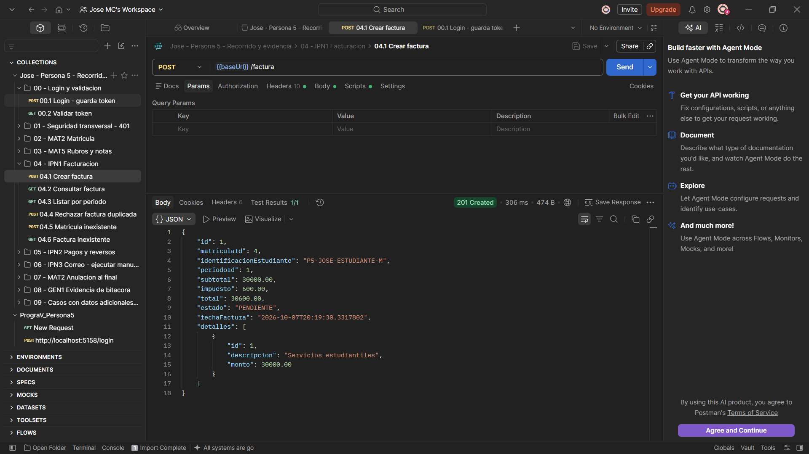
GTW2
HU | Criterio de aceptación | Evidencia
GTW2 | El gateway intercepta todas las solicitudes protegidas y respeta únicamente las excepciones públicas definidas.
GTW2 | El gateway valida el JWT antes de permitir el acceso. | 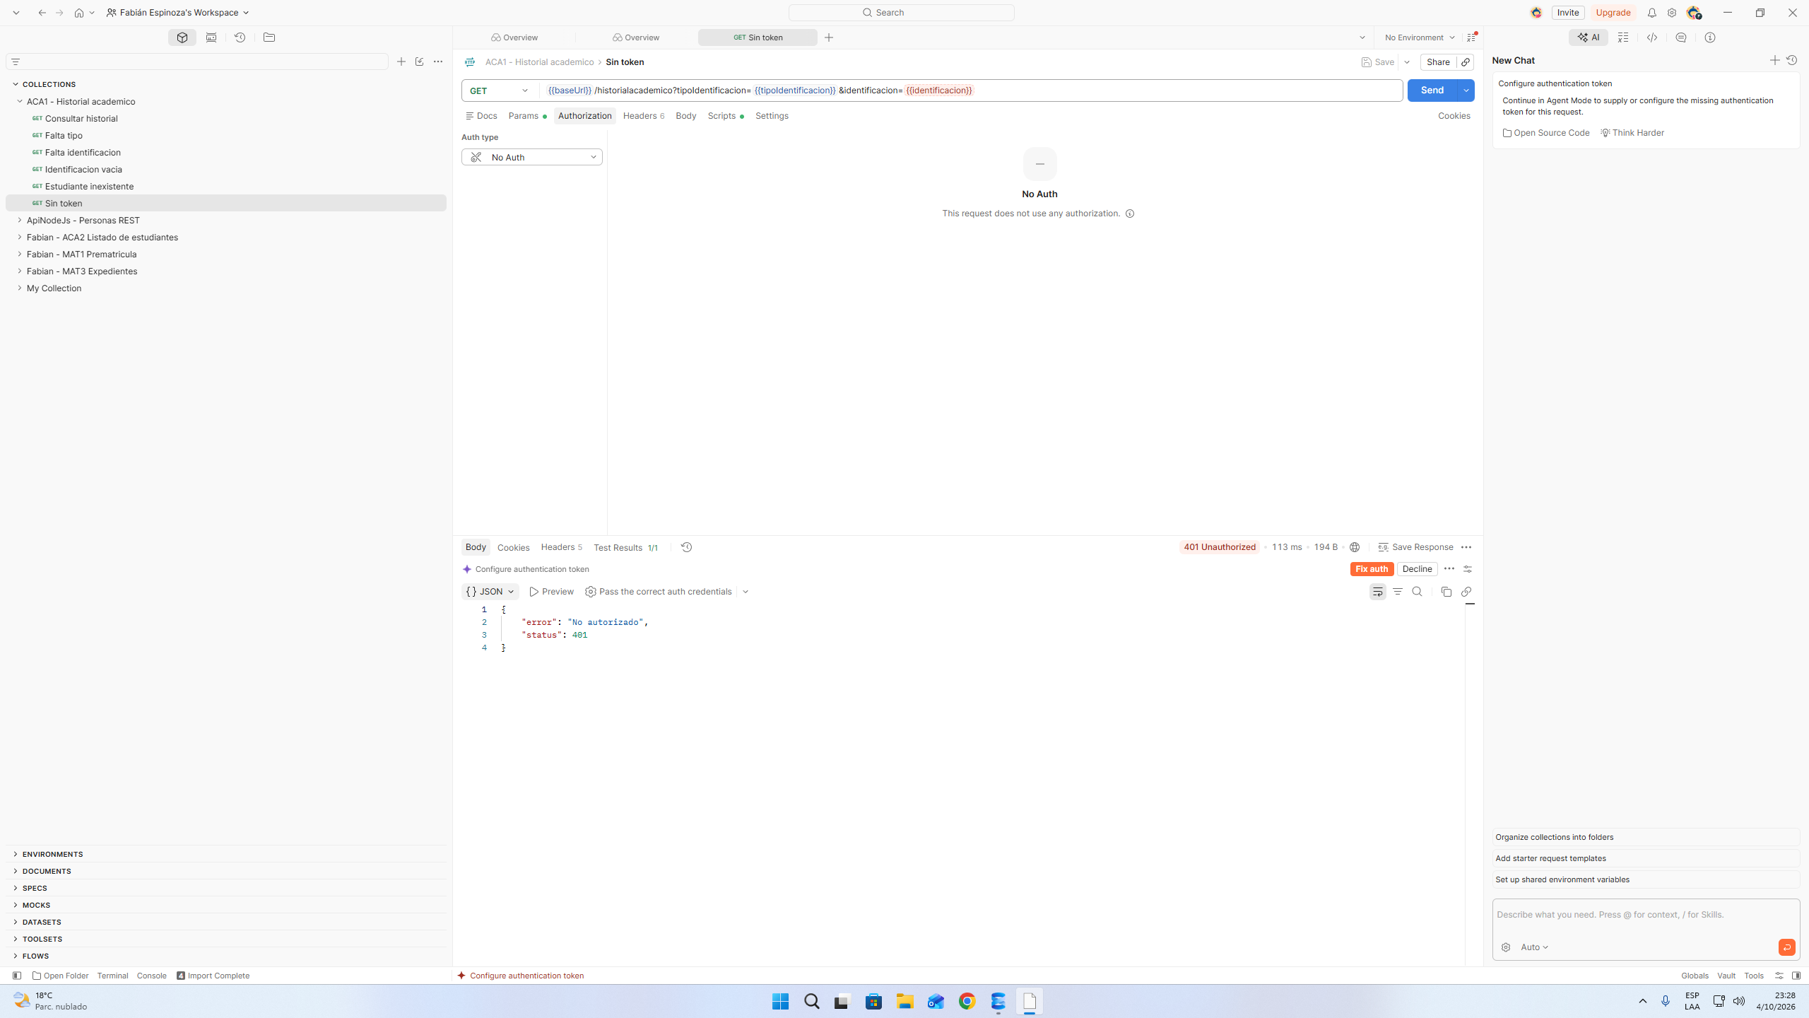
GTW2 | Un token inválido o expirado produce una respuesta 401. | 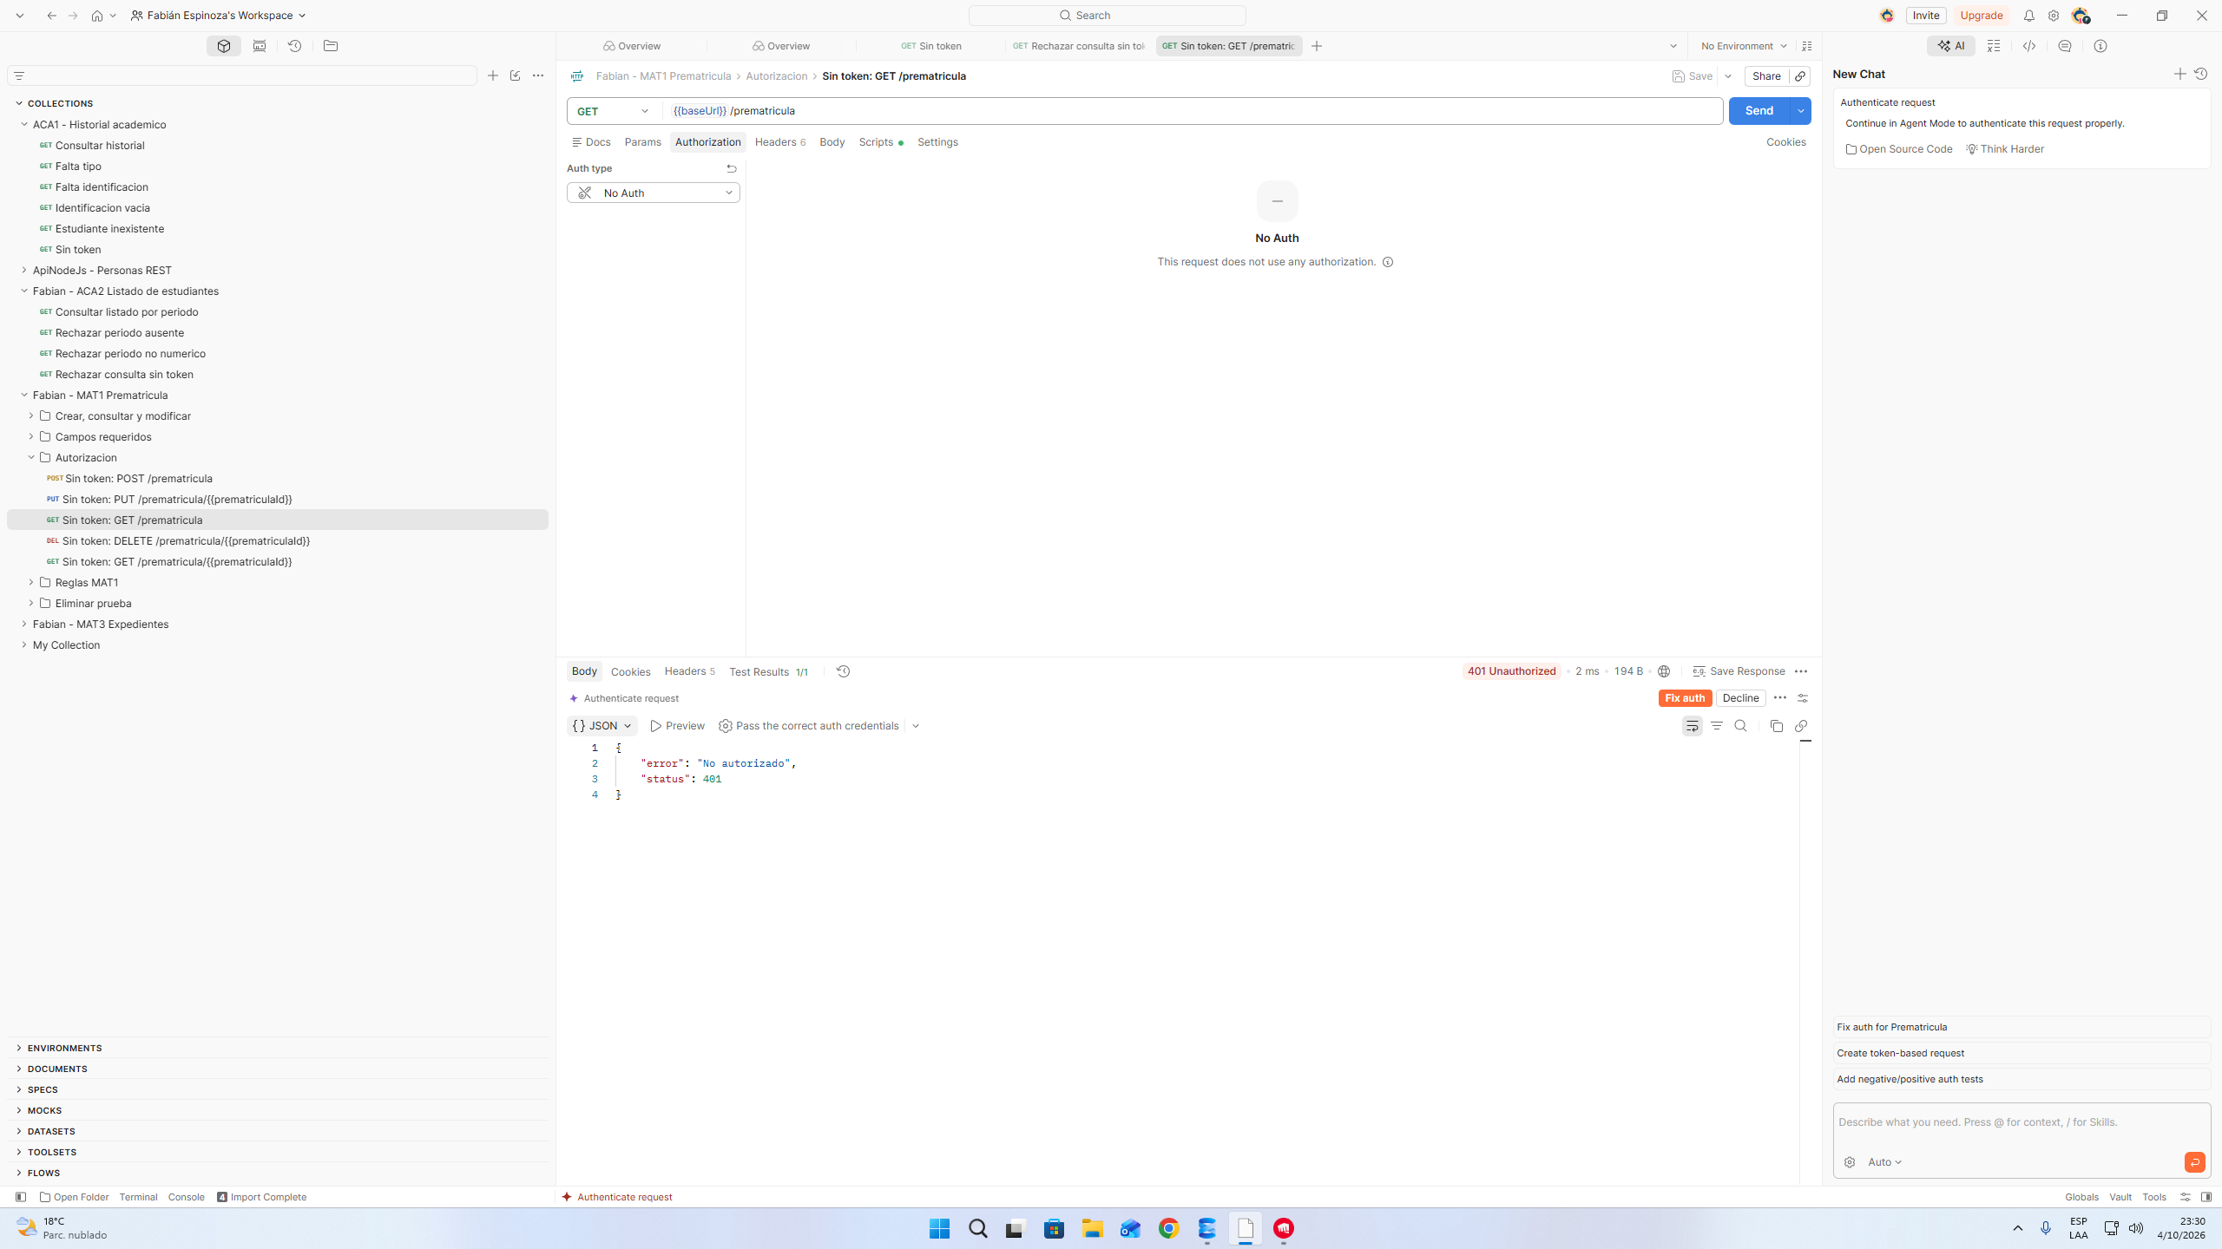
WEB1
HU | Criterio de aceptación | Evidencia
WEB1 | El inicio muestra el nombre y rol de la cuenta autenticada y permite cerrar sesión.
WEB1 | Muestra la disponibilidad del expediente propio y el número real de prematrículas, o un estado vacío explícito. | 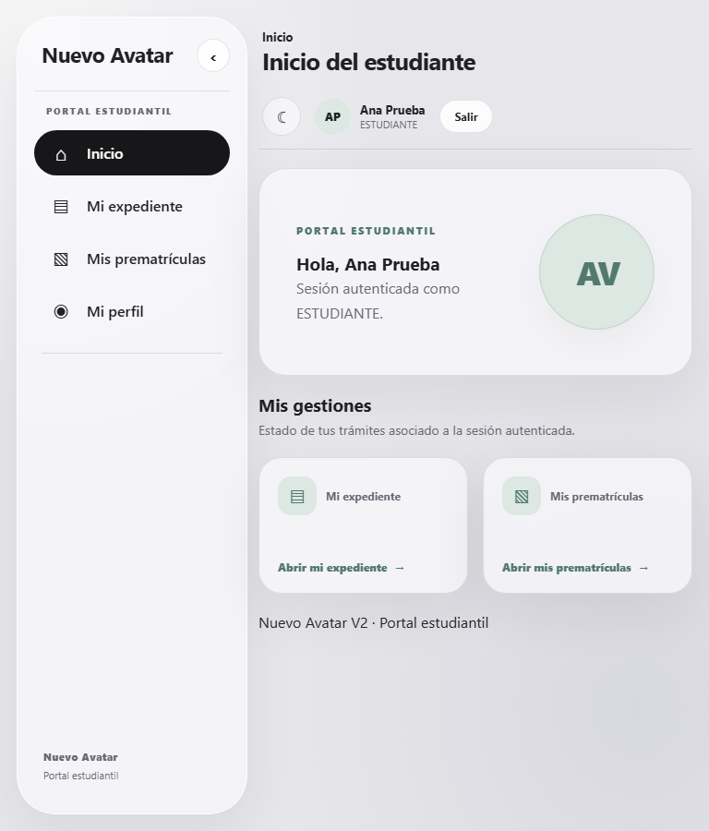
WEB1 | Los accesos a expediente y prematrícula conducen a WEB2 y WEB4 y utilizan datos propios.
WEB1 | Si no existe vínculo con un expediente, informa el problema sin permitir seleccionar otro estudiante. | 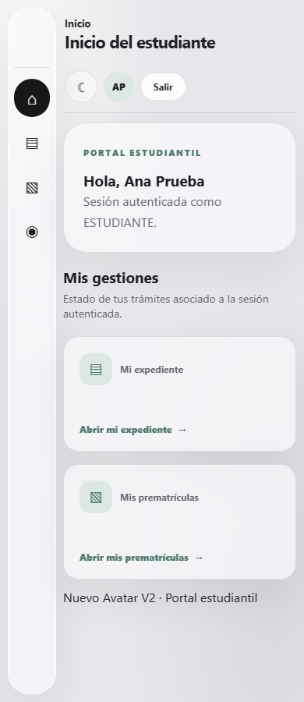
WEB1 | Un usuario que no es estudiante no obtiene estos datos mediante URL o API.
WEB1 | Se comprueban sesión vencida, dependencia no disponible y registro de la consulta.
WEB2
HU | Criterio de aceptación | Evidencia
WEB2 | Consulta exclusivamente el expediente vinculado a la cuenta autenticada.
WEB2 | Identificación, tipo, nombre, email y nacimiento son de lectura; solo teléfonos y dirección son editables.
WEB2 | Los selectores territoriales limpian descendientes y validan la correspondencia antes de guardar.
WEB2 | Guardar solicita confirmación, muestra el resultado persistido y permite regresar sin cambios.
WEB2 | El servidor rechaza cambios de campos protegidos u otro expediente sin aplicar cambios parciales.
WEB2 | La consulta y actualización se auditan y la actualización conserva antes y después.
WEB4
HU | Criterio de aceptación | Evidencia
WEB4 | Permite seleccionar carrera, periodo futuro y cursos de esa carrera usando la identidad autenticada.
WEB4 | Solo admite cursos de primer nivel y periodos cuya fecha de inicio es futura.
WEB4 | Impide duplicados de estudiante, curso y periodo en el servidor.
WEB4 | Permite consultar, modificar y cancelar solicitudes propias con confirmación para operaciones destructivas.
WEB4 | No permite consultar, modificar o eliminar solicitudes ajenas ni sustituir la identificación.
WEB4 | Demuestra alta, consulta, modificación, cancelación, rechazos y bitácora con los JSON correspondientes.

g. Conclusiones y recomendaciones
Conclusiones Técnicas:
1. La integración mediante gateway permitió mantener separados los dominios de negocio y ofrecer un único punto de entrada para las aplicaciones web.
2. La autenticación JWT, la renovación de sesión y los permisos por rol permiten que cada perfil visualice únicamente las opciones y operaciones autorizadas.
3. Las interfaces React reutilizan una plantilla común, modales que bloquean el fondo y componentes de navegación coherentes para administración, profesores y estudiantes.
4. Las pruebas técnicas combinan recorridos reales y suites automatizadas para verificar validaciones, autorización, relaciones, errores funcionales y auditoría.
Recomendaciones para Siguientes Fases:
1. Se recomienda conservar el gateway como único punto de entrada y mantener actualizado el catálogo de rutas y permisos por módulo.
2. Se recomienda ejecutar las suites Java, .NET, React y de navegador en integración continua antes de aceptar cambios en la rama de integración.
3. Para el tercer avance se recomienda reutilizar la sesión, plantilla y contratos actuales y completar las historias móviles y estudiantiles restantes sin duplicar reglas del backend.

h. Bibliografía
Apache Software Foundation. (s. f.). Maven Documentation. https://maven.apache.org/guides/

Fielding, R. T. (2000). Architectural Styles and the Design of Network-based Software Architectures (Doctoral dissertation, University of California, Irvine).

Fowler, M. (2014). Microservices: a definition of this new architectural term. martinfowler.com. https://martinfowler.com/articles/microservices.html

Git. (s. f.). Git User Manual. https://git-scm.com/docs/user-manual

GitHub. (s. f.). GitHub Docs. https://docs.github.com/en

Internet Engineering Task Force (IETF). (2015). RFC 7519: JSON Web Token (JWT). https://www.rfc-editor.org/info/rfc7519

Internet Engineering Task Force (IETF). (2022). RFC 9110: HTTP Semantics. https://datatracker.ietf.org/doc/html/rfc9110/

MDN Web Docs. (s. f.). REST. https://developer.mozilla.org/en-US/docs/Glossary/REST

Microsoft. (s. f.). ASP.NET Core Web API documentation. https://learn.microsoft.com/en-us/aspnet/core/web-api/

Microsoft. (s. f.). C# language documentation. https://learn.microsoft.com/en-us/dotnet/csharp/

Microsoft. (s. f.). .NET fundamentals documentation. https://learn.microsoft.com/en-us/dotnet/articles/core/index

Microsoft. (s. f.). SQL Server technical documentation. https://learn.microsoft.com/sql/sql-server/sql-server-technical-documentation

Microsoft. (s. f.). SQL Server Management Studio documentation. https://learn.microsoft.com/sql/ssms/

Object Management Group (OMG). (2017). Unified Modeling Language (OMG UML) Version 2.5.1 Specification. https://www.omg.org/spec/UML/

Oracle. (s. f.). Java Documentation. https://docs.oracle.com/en/java/index.html

Postman. (s. f.). Postman Quick Start. https://learning.postman.com/docs/getting-started/quick-start

Postman. (s. f.). Test APIs and write scripts in Postman. https://learning.postman.com/latest-v-12/docs/tests-and-scripts/tests-and-scripts/

Spring. (s. f.). Spring Boot Reference Documentation. https://docs.spring.io/spring-boot/reference/index.html

Spring. (s. f.). Spring Security Reference. https://docs.spring.io/spring-security/reference/

Tailscale. (s. f.). Tailscale Docs. https://tailscale.com/docs

Repositorio de Control de Versiones:
JoseMoralesC/Progra_V: Repositorio principal para el desarrollo del proyecto universitario asignado.

